Рекомендация МСЭ-R P.1411-12
(08/2023)
Серия P: Распространение радиоволн
Данные о распространении радиоволн и методы прогнозирования для планирования наружных систем радиосвязи малого радиуса действия и локальных радиосетей в диапазоне частот от 300 МГц до 100 ГГц

Предисловие
Роль Сектора радиосвязи заключается в обеспечении рационального, справедливого, эффективного и экономичного использования радиочастотного спектра всеми службами радиосвязи, включая спутниковые службы, и проведении в неограниченном частотном диапазоне исследований, на основании которых принимаются Рекомендации.
Всемирные и региональные конференции радиосвязи и ассамблеи радиосвязи при поддержке исследовательских комиссий выполняют регламентарную и политическую функции Сектора радиосвязи.
Политика в области прав интеллектуальной собственности (ПИС)
Политика МСЭ-R в области ПИС излагается в общей патентной политике МСЭ-Т/МСЭ-R/ИСО/МЭК, упоминаемой в Резолюции МСЭ-R 1. Формы, которые владельцам патентов следует использовать для представления патентных заявлений и деклараций о лицензировании, представлены по адресу: http://www.itu.int/ITU-R/go/patents/ru, где также содержатся Руководящие принципы по выполнению общей патентной политики МСЭ-Т/МСЭ-R/ИСО/МЭК и база данных патентной информации МСЭ-R.

Серии Рекомендаций МСЭ-R
(Представлены также в онлайновой форме по адресу: http://www.itu.int/publ/R-REC/ru.)
Серия | Название
BO | Спутниковое радиовещание
BR | Запись для производства, архивирования и воспроизведения; пленки для телевидения
BS | Радиовещательная служба (звуковая)
BT | Радиовещательная служба (телевизионная)
F | Фиксированная служба
M | Подвижные службы, служба радиоопределения, любительская служба и относящиеся к ним спутниковые службы
P | Распространение радиоволн
RA | Радиоастрономия
RS | Системы дистанционного зондирования
S | Фиксированная спутниковая служба
SA | Космические применения и метеорология
SF | Совместное использование частот и координация между системами фиксированной спутниковой службы и фиксированной службы
SM | Управление использованием спектра
SNG | Спутниковый сбор новостей
TF | Передача сигналов времени и эталонных частот
V | Словарь и связанные с ним вопросы

Примечание. – Настоящая Рекомендация МСЭ-R утверждена на английском языке в соответствии с процедурой, изложенной в Резолюции МСЭ-R 1.
Электронная публикация
Женева, 2024 г.
© ITU 2024
Все права сохранены. Ни одна из частей данной публикации не может быть воспроизведена с помощью каких бы то ни было средств без предварительного письменного разрешения МСЭ.

РЕКОМЕНДАЦИЯ МСЭ-R P.1411-12
Данные о распространении радиоволн и методы прогнозирования для планирования наружных систем радиосвязи малого радиуса действия и локальных радиосетей в диапазоне частот
от 300 МГц до 100 ГГц
(Вопрос МСЭ-R 211/3)
(1999-2001-2003-2005-2007-2009-2012-2013-2015-2017-2019-2021-2023)
Сфера применения
В настоящей Рекомендации приводится руководство, касающееся распространения радиоволн наружных систем радиосвязи малого радиуса действия в диапазоне частот от 300 МГц до 100 ГГц. В ней приводится информация о моделях основных потерь передачи в условиях прямой видимости (LoS) и вне прямой видимости (NLoS), о потерях на входе в здание, о моделях многолучевого распространения как для уличных каньонов, так и над крышами, о количестве компонентов сигнала, характеристиках поляризации и характеристиках замирания. Эту Рекомендацию можно также использовать в исследованиях совместимости.
Ключевые слова
Основные потери передачи, разброс задержки, распространение радиоволн вне помещений на короткие расстояния при наличии препятствий.
Сокращения/Глоссарий
ASA | Angular spread of arrival |  | Разброс по углу на приеме
ASD | Angular spread of departure |  | Разброс по углу на передаче
DS | Delay spread |  | Разброс задержки
EHF | Extremely high frequency | КВЧ | Крайне высокая частота
GIS | Geographic information system | ГИС | Географическая информационная система
GO | Geometrical optics | ГО | Геометрическая оптика
HH | Horizontal to horizontal |  | Горизонтальная-горизонтальная
HPBW | Half-power-beamwidth |  | Ширина луча по уровню половинной мощности
HRHD | High rise high density |  | Большая высота – высокая плотность
HRLD | High rise low density |  | Большая высота – низкая плотность
HRMD | High rise middle density |  | Большая высота – средняя плотность
HV | Horizontal to vertical |  | Горизонтальная-вертикальная
KF | K-factor |  | Коэффициент K
LoS | Line-of-sight |  | Прямая видимость
LRHD | Low rise high density |  | Небольшая высота – высокая плотность
LRLD | Low rise low density |  | Небольшая высота – низкая плотность
LRMD | Low rise middle density |  | Небольшая высота – средняя плотность
MRHD | Middle rise high density |  | Средняя высота – высокая плотность
MRLD | Middle rise low density |  | Средняя высота – низкая плотность
MRMD | Middle rise middle density |  | Средняя высота – средняя плотность
NLoS | Non-line-of-sight |  | Вне прямой видимости
r.m.s. | Root mean square |  | Среднеквадратичный
RLAN | Radio local area network |  | Локальная радиосеть
SF | Shadow fading |  | Замирание вследствие затенения
SHF | Super high frequency | СВЧ | Сверхвысокая частот
STN | Station |  | Станция
UHF | Ultra high frequency | УВЧ | Ультравысокая частота
VH | Vertical to horizontal |  | Вертикальная-горизонтальная
VV | Vertical to vertical |  | Вертикальная-вертикальная
XPD | Cross-polarization discrimination |  | Избирательность по кроссполяризации
Соответствующие Рекомендации, Отчеты МСЭ
Рекомендация МСЭ-R P.1238
Рекомендация МСЭ-R P.1407
Рекомендация МСЭ-R P.2040
Отчет МСЭ-R P.2406
ПРИМЕЧАНИЕ. – Следует использовать последнюю редакцию/издание Рекомендации/Отчета.
Ассамблея радиосвязи МСЭ,
учитывая,
a) что разрабатывается большое количество новых приложений подвижной и персональной связи малого радиуса действия (с рабочим диапазоном до 1 км);
b) высокий спрос на локальные радиосети (RLAN) и системы беспроводного абонентского доступа;
c) что системы малого радиуса действия, использующие очень низкую мощность, имеют много преимуществ при предоставлении услуг в среде подвижной связи и беспроводного абонентского доступа;
d) что знание характеристик распространения радиоволн и помех, возникающих при работе нескольких пользователей в одной зоне, является критически важным для эффективного проектирования систем;
e) наличие потребности как в общих (то есть не зависящих от местоположения) моделях и рекомендациях для первоначального планирования систем и оценки помех, так и в детерминистических (то есть зависящих от местоположения) моделях для некоторых детальных оценок,
отмечая,
a) что в Рекомендации МСЭ-R P.1238 содержится руководство по распространению радиоволн в диапазоне частот от 300 МГц до 450 ГГц внутри зданий и что ее следует использовать для тех ситуаций, в которых требуется учитывать условия внутри и вне зданий;
b) что в Рекомендации МСЭ-R P.1546 содержится руководство по распространению радиоволн для систем, работающих на расстоянии 1 км и более в диапазоне частот от 30 МГц до 6 ГГц;
c) что в Рекомендации МСЭ-R P.2040 представлено руководство о влиянии свойств строительных материалов и структур на распространение радиоволн;
d) что в Рекомендации МСЭ-R P.2109 приведены статистические модели потерь на входе в здание;
e) что в Отчете МСЭ-R P.2406 содержится дополнительная базовая информация о порядке получения и вывода данных измерений и моделей в Рекомендации,
рекомендует
использовать информацию и методы, приведенные в Приложении 1, для оценки характеристик распространения наружных систем радиосвязи малого радиуса действия в диапазоне частот от 300 МГц до 100 ГГц, где они применимы.

Приложение 1
СОДЕРЖАНИЕ
Стр.
Приложение 1 3
1 Введение 4
2 Физические рабочие условия и определение типов сот 4
3 Категории трасс 6
3.1 Определение ситуаций распространения радиоволн 6
3.2 Требования к данным 9
4 Модель основных потерь передачи 9
4.1 Модели распространения в уличных каньонах 9
4.2 Модели распространения над крышами 15
4.3 Модели распространения радиоволн между терминалами, расположенными на высотах ниже уровня крыш и приблизительно до уровня улицы 20
4.4 Параметры по умолчанию, касающиеся общих для всех местоположений расчетов 28
4.5 Дополнительные потери 28
5 Модели многолучевого распространения 28
5.1 Профиль задержки 29
5.2 Угловой профиль 34
5.3 Влияние ширины луча антенны 35
5.4 Количество компонентов сигнала 38
5.5 Характеристики замирания 41
6 Характеристики поляризации 42
Стр.
7 Данные о распространении радиоволн и методы прогнозирования для подхода, основанного на структуре трассы 43
7.1 Классификация структуры трассы 43
7.2 Метод статистического моделирования 43
7.3 Модель основных потерь передачи 44
7.4 Модель разброса задержки 45
7.5 Модель разброса по углу 46
8 Модель взаимной корреляции для канала с несколькими линиями 47
8.1 Определение параметров 47
8.2 Взаимная корреляция долговременных пространственно-временных параметров 47
8.3 Взаимная корреляция кратковременных замираний в области задержки 49
9 Характеристики распространения для условий с большим доплеровским сдвигом 51
9.1 Сценарии для высокоскоростных поездов 51
9.2 Сценарии для высокоскоростного автотранспорта 52

1 Введение
На распространение радиоволн на трассах длиной меньше 1 км главным образом влияют здания и деревья, а не изменения отметок высоты. При этом преобладает влияние зданий, поскольку большинство радиолиний с короткой трассой находятся в городских и пригородных зонах. Вероятнее всего, подвижный терминал находится в руках пешехода или установлен в автомобиле.
В настоящей Рекомендации определяются категории коротких трасс распространения и приводятся методы оценки основных потерь передачи, разброса задержки, разброса по углу и взаимной корреляции на этих трассах.
Модель распространения для этого метода симметрична в том смысле, что она одинаковым образом учитывает оба оконечных радиоустройства на обоих концах. С точки зрения модели не имеет значения, какой терминал является передатчиком, а какой – приемником. В связи с этим используются термины "станция 1" и "станция 2", обозначающие терминалы в начале и конце трассы распространения радиосигнала соответственно.

2 Физические рабочие условия и определение типов сот
Описываемые в настоящей Рекомендации условия классифицируются только с точки зрения распространения радиоволн. Условия, то есть конструкция и высота зданий, использование подвижных терминалов (для пешеходов/автомобильных) и положение антенн, оказывают влияние на распространение радиоволн. Выделяют пять различных типов условий, которые считаются наиболее характерными. Например, не рассматриваются холмистые зоны, поскольку они менее характерны для крупных городов. Эти пять типов условий перечислены в таблице 1. Признавая широкое разнообразие условий внутри каждого класса, не ставится целью смоделировать все возможные случаи; предполагается дать только модели распространения, характерные для наиболее часто встречающихся типов условий.
ТАБЛИЦА 1
Физические рабочие условия – ухудшение распространения радиоволн
Условия | Описание и рассматриваемые ухудшения распространения радиоволн
Городская зона высотной застройки | – Самый оживленный глубокий городской каньон, характеризующийся улицами, вдоль которых плотно стоят здания в несколько десятков этажей, что образует глубокий городской каньон  – Высокие плотно стоящие здания и небоскребы чередуются друг с другом, что создает условия для многообразного распространения путем рассеяния в отсутствие прямой видимости (NLoS)  – Ряды высоких зданий создают возможность очень больших задержек на трассе  – Движущиеся плотным потоком транспортные средства и большие потоки людей в зоне действуют как отражатели, добавляя доплеровский сдвиг в отраженные волны  – Деревья вдоль улиц обеспечивают динамическое экранирование
Городская зона многоэтажной застройки | – Городской каньон, характеризующийся улицами, вдоль которых стоят высокие многоэтажные здания  – Большая высота зданий делает маловероятными существенные вклады от распространения волн над крышами  – Ряды высоких зданий обеспечивают возможность больших задержек на трассе  – Большое число движущихся транспортных средств в такой зоне играет роль отражателей, которые вносят доплеровский сдвиг в отраженные волны
Городская зона малоэтажной застройки/  пригородная зона | – Высота зданий в целом меньше трех этажей, что обусловливает вероятность дифракции над крышами  – Иногда возможны отражение и затенение, вызываемые движущимся транспортом  – Основными эффектами являются длительные задержки и малые доплеровские сдвиги
Жилая зона | – Одноэтажные и двухэтажные жилые дома  – Дороги обычно двухрядные с припаркованными по обочинам автомобилями  – Возможна густая или редкая листва  – Движение автотранспорта обычно неинтенсивное
Сельская местность | – Небольшие здания, окруженные большими садами  – Влияние высоты рельефа местности (топография)  – Возможна густая или редкая листва  – Движение автотранспорта иногда интенсивное

Для каждого из пяти различных типов условий в отношении подвижных терминалов рассматриваются два возможных сценария. Поэтому их пользователи подразделяются на пользователей-пешеходов и пользователей, едущих в автомобилях. Для этих двух приложений различается скорость перемещения подвижных терминалов, что приводит к весьма различным доплеровским сдвигам. В таблице 2 показаны типичные скорости для этих сценариев.
ТАБЛИЦА 2
Физические рабочие условия – типичная скорость перемещения
подвижных терминалов
Условия | Скорость пользователей-пешеходов  (м/с) | Скорость пользователей,  едущих в автомобиле
Городская зона высотной застройки/  городская зона многоэтажной застройки | 1,5 | Типичная скорость движения в центре города составляет около 50 км/ч (14 м/с)
Городская зона малоэтажной застройки/  пригородная зона | 1,5 | Около 50 км/ч (14 м/с)  На скоростной дороге – до 100 км/ч (28 м/с)
Жилая зона | 1,5 | Около 40 км/ч (11 м/с)
Сельская местность | 1,5 | 80–100 км/ч (22–28 м/с)

Преобладающий тип механизма распространения радиоволн зависит также от высоты антенны базовой станции относительно окружающих зданий. В таблице 3 приведен список характерных типов сот (ячеек) для распространения радиоволн на коротких трассах вне зданий.
ТАБЛИЦА 3
Определение типов сот
Тип соты | Радиус соты | Типовое положение антенны  базовой станции
Микросота | От 0,05 до 1 км | Вне здания; устанавливается выше среднего уровня крыш, высота некоторых окружающих зданий может превышать высоту антенны базовой станции
Микросота городской зоны плотной застройки | От 0,05 до 0,5 км | Вне здания; устанавливается ниже среднего уровня крыш
Пикосота | До 50 м | Внутри или вне здания (устанавливается ниже среднего уровня крыш)
(Обратите внимание на то, что "микросота городской зоны плотной застройки" прямо не определена в Рекомендации 5-й Исследовательской комиссии по радиосвязи.)

3 Категории трасс

3.1 Определение ситуаций распространения радиоволн
В настоящей Рекомендации могут быть рассмотрены три уровня местоположения станции, а именно: 1) над крышами (обозначена как L1 на рисунке 1); 2) ниже уровня крыш, но выше уровня головы (L2); и 3) на уровне или ниже уровня головы (L3). В целом может быть рассмотрено шесть различных видов линий в зависимости от местоположений станций, каждая из которых может быть линией LoS или NLoS.
На рисунке 1 показаны типичные ситуации распространения радиоволн в городских или пригородных зонах. Если одна станция (А) установлена выше уровня крыш, а другая станция (B или C) расположена на уровне головы, то соответствующая сота представляет собой микросоту. Трасса может быть трассой LoS (A–C) или NLoS (A–B). Распространение между станциями A и B происходит главным образом поверх крыш. Если одна станция (D) установлена ниже уровня крыш, но выше уровня головы, а другая станция (E или F) расположена на уровне головы в условиях городской или пригородной зоны, то соответствующая ячейка характеризуется условиями микросоты или пикосоты. В сотах этого типа радиоволны распространяются главным образом по уличным каньонам. Для линий связи между подвижными терминалами можно предположить, что оба конца линии находятся на уровне головы. Трасса может быть трассой LoS (B–E) или NLoS (E–F).

3.1.1 Распространение радиоволн над крышами вне прямой видимости (NLoS)
Типичный случай NLoS (линия A–B на рисунке 1) показан на рисунке 2. Ниже этот случай называется NLoS1.
РИСУНОК 1
Типичная ситуация распространения радиоволн в городских зонах
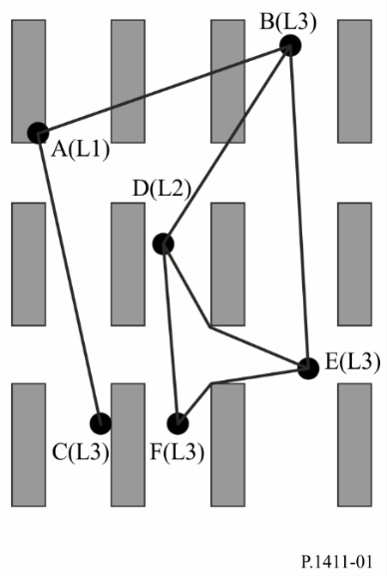
РИСУНОК 2
Определение параметров для случая NLoS1
Соответствующие параметры для этой ситуации:
hr: средняя высота зданий (м);
w: ширина улицы (м);
b: среднее расстояние между зданиями (м);
ϕ: ориентация улицы относительно прямой трассы (градусы);
h₁: высота антенны станции 1 (м);
h₂: высота антенны станции 2 (м);
l: длина участка трассы, занимаемого зданиями (м);
d: расстояние от станции 1 до станции 2.
Случай NLoS1 часто встречается в условиях жилой/сельской зоны для всех типов сот и преобладает в микросотах в условиях городской зоны малоэтажной застройки /пригородной зоны. Параметры h_{r}, b и l можно получить из данных о зданиях, расположенных на линии между антеннами. Однако определение w и ϕ требует двумерного анализа зоны вокруг подвижного терминала. Следует отметить, что l – это не обязательно нормаль по отношению к ориентации здания.

3.1.2 Распространение радиоволн по уличным каньонам, NLoS
На рисунке 3 показана ситуация для типичного случая NLoS микросоты городской зоны плотной застройки (линия D–E на рисунке 1). Ниже этот случай называется NLoS2.
РИСУНОК 3
Определение параметров для случая NLoS2
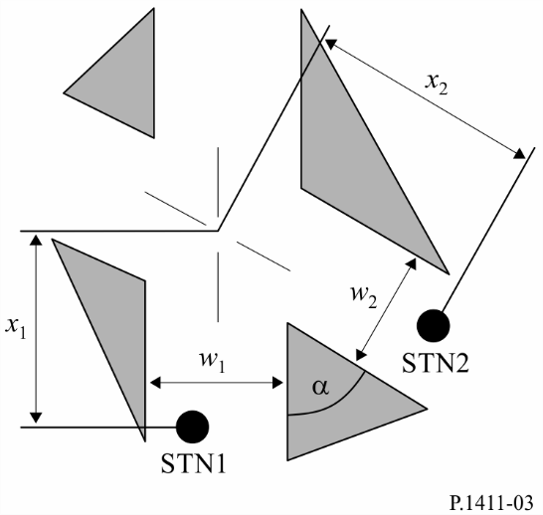
Соответствующие параметры для этой ситуации:
w₁: ширина улицы в точке расположения станции 1 (м);
w₂: ширина улицы в точке расположения станции 2 (м);
x₁: расстояние от станции 1 до перекрестка (м);
x₂: расстояние от станции 2 до перекрестка (м);
α: угол перекрестка (рад).
NLoS2 – это преобладающий тип трассы в условиях городской зоны многоэтажной застройки для всех типов сот и часто встречается в микро- и пикосотах городской зоны плотной застройки в условиях городской зоны малоэтажной застройки. Определение всех параметров для случая NLoS2 требует двумерного анализа зоны вокруг подвижного терминала.

3.1.3 Трассы прямой видимости (LoS)
Трассы A–C, D–F и B–E на рисунке 1 являются примерами ситуаций LoS. Одни и те же модели могут применяться для этих типов трассы LoS.

3.2 Требования к данным
Для зависящих от местоположения расчетов в городских зонах можно использовать данные различных типов. Самая точная информация может быть получена из данных с высоким разрешением, которые включают:
– информацию о конструкции зданий;
– информацию об относительной и абсолютной высоте зданий;
– информацию о растительности.
Данные могут быть как в растровом, так и в векторном формате. Точность местоположения для векторных данных должна быть порядка 1–2 м. Рекомендованная разрешающая способность растровых данных составляет 1–10 м. Точность высоты для обоих форматов данных должна быть порядка 1–2 м.
Если не доступны данные с высоким разрешением, то рекомендуется использовать данные с низким разрешением (разрешение 50 м), предназначенные для описания использования земли. В зависимости от определения классов использования земли (городская зона плотной застройки, городская, пригородная и т. д.) могут быть присвоены параметры, требуемые для этих классов использования земли. Эти данные могут использоваться вместе с векторной информацией об улицах для получения углов ориентации улиц.

4 Модель основных потерь передачи
Для типичных сценариев в городских зонах можно применить некоторые алгоритмы замкнутой формы. Эти модели распространения радиоволн могут использоваться как для зависящих от местоположения, так и для общих для всех местоположений расчетов. Соответствующие ситуации распространения радиоволн определены в пункте 3.1. Тип применяемой модели может зависеть также от диапазона частот, например УВЧ, СВЧ и КВЧ (миллиметровые волны). Для зависящих от местоположения расчетов распространения в диапазоне УВЧ и в диапазоне миллиметровых волн необходимо использовать разные модели. В диапазоне УВЧ рассматриваются ситуации LoS и NLoS. При распространении в диапазоне миллиметровых волн рассматривается только случай LoS. В диапазоне миллиметровых волн следует учитывать дополнительное ослабление, вызываемое поглощением кислородом и гидрометеорами.

4.1 Модели распространения в уличных каньонах

4.1.1 Общая модель для всех местоположений
Эта общая модель для всех местоположений применима к ситуациям, когда передающая и приемная станции расположены ниже уровня крыш, независимо от высоты их антенны. Медианные основные потери передачи определяются по формуле:
$L_{b}\left(d,f\right)=10α\log_{10}\left(d\right)+β+10γ\log_{10}\left(f\right)$ дБ (1)
с аддитивным гауссовским случайным членом N(0, σ), имеющим нулевое математическое ожидание и стандартное отклонение σ (дБ),
где:
d: прямое расстояние между передающей и приемной станциями в трехмерной системе координат (м);
f: рабочая частота (ГГц);
α: коэффициент, связанный с увеличением основных потерь передачи с расстоянием;
β: коэффициент, связанный со значением смещения основных потерь передачи;
γ: коэффициент, связанный с увеличением основных потерь передачи с частотой.
При моделировании методом Монте-Карло для многоэтажной городской застройки и малоэтажной городской застройки/пригородной зоны в условиях NLoS избыточные основные потери передачи относительно основных потерь передачи в свободном пространстве L_{FS} не превысят
$10\log_{10}{({10}^{0, 1A}+1)}$ (дБ), где A – случайная переменная с нормальным распределением
$N(μ,σ)$, $μ=L_{b}\left(d,f\right)-L_{FS}$, $L_{FS}=20\log_{10}{(4×{10}^{9}πdf/c)}$, а $c$ – скорость света в метрах в секунду.
В таблице 4 приведены рекомендуемые значения для ситуаций LoS (например, D–F на рисунке 1) и NLoS (например, D–E на рисунке 1), которые следует использовать при распространении ниже уровня крыш в условиях города и пригородов.
ТАБЛИЦА 4
Коэффициенты основных потерь передачи в условиях распространения
ниже уровня крыш
Диапазон частот  (ГГц) | Диапазон расстояний  (м) | Тип среды | LoS/  NLoS | $$α$$ | $$β$$ | $$γ$$ | $$σ$$
0,8–82 | 5–660 | Городская зона многоэтажной застройки,  городская зона малоэтажной застройки/  пригородная зона | LoS | 2,12 | 29,2 | 2,11 | 5,06
0,8–82 | 30–715 | Городская зона многоэтажной застройки | NLoS | 4,00 | 10,2 | 2,36 | 7,60
10–73 | 30–250 | Городская зона малоэтажной застройки/  пригородная зона | NLoS | 5,06 | –4,68 | 2,02 | 9,33
0,8–73 | 30–170 | Жилая зона | NLoS | 3,01 | 18,8 | 2,07 | 3,07

4.1.2 Зависящая от местоположения модель для ситуации LoS
Данная ситуация показана на рисунке 1 как трассы между A и C, D и F или B и E.

Распространение в диапазоне УВЧ
В диапазоне частот УВЧ основные потери передачи, как определено в Рекомендации МСЭ-R P.341, могут быть охарактеризованы двумя наклонами и одной точкой прерывания. Приблизительный нижний предел L_{LoS, l} определяется следующим образом:
(2)
где R_{bp} – расстояние от точки прерывания в метрах и определяется как:
(3)
где λ – длина волны (м). Нижний предел определяется на основе модели двулучевой плоскости отражения от поверхности земли.
Приблизительный верхний предел L_{LoS, u} определяется как:
(4)
L_{bp} – значение основных потерь передачи в точке прерывания, определяемое как:
(5)
Для верхнего предела имеется запас на замирание 20 дБ. В уравнении (4) коэффициент ослабления до точки прерывания принимается равным 2,5, потому что короткое расстояние приводит к слабому влиянию затенения.
В соответствии с кривой основных потерь передачи в свободном пространстве медианное значение L_{LoS, m} определяется как:
(6)

Распространение в диапазоне частот СВЧ до 15 ГГц
В диапазоне СВЧ при длине трассы приблизительно до 1 км дорожное движение будет оказывать влияние на эффективную высоту дороги и, следовательно, на расстояние до точки прерывания. Это расстояние R_{bp} рассчитывается по формуле:
(7)
где h_{s} – эффективная высота дороги из-за влияния таких объектов, как транспортные средства на дороге и пешеходы рядом с проезжей частью дороги. Следовательно, h_{s} зависит от трафика на дороге. Значения h_{s}, приведенные в таблицах 5 и 6, получены на основе измерений в дневное и ночное время и отражают условия интенсивного и неинтенсивного движения соответственно. При интенсивном движении транспортные средства занимают 10–20% площади проезжей части, а пешеходы – 0,2–1% площади тротуара. При неинтенсивном движении занято 0,1–0,5% площади проезжей части и менее 0,001% площади тротуара. Ширина дороги составляет 27 м, включая тротуары шириной 6 м с обеих сторон.
ТАБЛИЦА 5
Эффективная высота дороги h_{s} (интенсивный трафик)
Частота  (ГГц) | h₁  (м) | h_{s}  (м)
 |  | h₂ = 2,7 | h₂ = 1,6
3,35 | 4 | 1,3 | ⁽²⁾
 | 8 | 1,6 | ⁽²⁾
8,45 | 4 | 1,6 | ⁽²⁾
 | 8 | 1,6 | ⁽²⁾
15,75 | 4 | 1,4 | ⁽²⁾
 | 8 | ⁽¹⁾ | ⁽²⁾
⁽¹⁾ Расстояние до точки прерывания превышает 1 км.
⁽²⁾ Точка прерывания не существует.

ТАБЛИЦА 6
Эффективная высота дороги h_{s} (неинтенсивный трафик)
Частота  (ГГц) | h₁  (м) | h_{s}  (м)
 |  | h₂ = 2,7 | h₂ = 1,6
3,35 | 4 | 0,59 | 0,23
 | 8 | ⁽¹⁾ | ⁽¹⁾
8,45 | 4 | ⁽²⁾ | 0,43
 | 8 | ⁽²⁾ | ⁽¹⁾
15,75 | 4 | ⁽²⁾ | 0,74
 | 8 | ⁽²⁾ | ⁽¹⁾
⁽¹⁾ Измерения не производились.
⁽²⁾ Расстояние до точки прерывания превышает 1 км.

Если h₁, h₂ > h_{s}, то приближенные значения верхнего и нижнего пределов основных потерь передачи для диапазона СВЧ можно рассчитать, используя уравнения (2) и (4), где L_{bp} задается как:
(8)
С другой стороны, когда h₁ ≤ h_{s} или h₂ ≤ h_{s}, точка прерывания отсутствует. Если два терминала находятся рядом (d < R_{s}), то основные потери передачи аналогичны основным потерям в диапазоне УВЧ. Если два терминала удалены друг от друга, характеристики распространения таковы, что коэффициент ослабления имеет кубическую зависимость. Поэтому приблизительный нижний предел при d ≥ R_{s} задается как:
(9)
Приблизительный верхний предел при d ≥ R_{s} задается следующим образом:
(10)
Основные потери передачи L_{s} определяются как:
(11)
Экспериментально установлено, что значение R_{s} в уравнениях (9)–(11) равно 20 м.
С учетом измерений медианное значение определяется как:
. (12)

Распространение в диапазоне миллиметровых волн
На частотах выше приблизительно 10 ГГц расстояние от точки прерывания R_{bp} в уравнении (3) намного превышает ожидаемый максимальный радиус соты (500 м). Это означает, что в данном диапазоне частот не ожидается действие закона четвертой степени. Поэтому скорость уменьшения мощности при увеличении расстояния будет почти точно соответствовать закону свободного пространства с показателем потерь на трассе приблизительно 1,9–2,2.
Для направленных антенн, ориентированных по линии прицеливания, основные потери передачи задаются формулой:
$L_{LoS}=L_{0}+10n\log_{10}{\frac{d}{d_{0}}}+L_{gas}+L_{rain}$ дБ (13)
где n – показатель основных потерь передачи, d – расстояние между станцией 1 и станцией 2, а L₀ – основные потери передачи на эталонном расстоянии d₀. На эталонном расстоянии d₀, равном 1 м, при распространении радиоволн в свободном пространстве L₀ = 20 log₁₀ f −28, где f выражается в мегагерцах. L_{gas} и L_{rain} – это ослабление в атмосферных газах и в дожде, которое может быть рассчитано исходя из Рекомендации МСЭ-R P.676 и Рекомендации МСЭ-R P.530 соответственно.
Значения показателя основных потерь передачи n приведены в таблице 7.
ТАБЛИЦА 7
Коэффициенты основных потерь передачи для направленного распространения
миллиметровых волн
Частота  (ГГц) | Тип условий | Ширина луча на половинной мощности  (градус) |  | Показатель основных потерь передачи
 |  | Tx Ant | Rx Ant | n
28 | Городская зона высотной застройки | 30 | 10 | 2,21
 | Городская зона малоэтажной застройки | 30 | 10 | 2,06
60 | Городская зона малоэтажной застройки | 15,4 | 15,4 | 1,9

4.1.3 Зависящая от местоположения модель для ситуаций NLoS
Данная ситуация показана на рисунке 1 как трассы между D и E.

4.1.3.1 Диапазон частот от 800 до 2000 MГц
Для ситуаций NLoS2, когда обе антенны находятся ниже уровня крыш, необходимо учитывать дифрагированные и отраженные волны в углах перекрестков улиц (см. рисунок 3):
$L_{NLoS2}=10\log_{10}\left({10}^{{{-L}_{r}}/{10}}+{10}^{{{-L}_{d}}/{10}}\right)$ дБ, (14)
где:
L_{r}: потери из-за отражения, определяемые как:
дБ, (15)
где:
дБ, (16)
где 0,6 < α [рад] < π;
L_{d}: дифракционные потери, определяемые следующим образом:
дБ; (17)
дБ. (18)

4.1.3.2 Диапазон частот от 2 до 38 ГГц
Модель распространения радиоволн для ситуаций NLoS2, описанных в пункте 3.1.2 с углом перекрестка α = π/2 рад, получена на основе измерений в диапазоне частот от 2 до 38 ГГц, где h₁, h₂ < h_{r}, а w₂ не превышает 10 м (или тротуар). Характеристики основных потерь передачи можно подразделить на две части – район потерь в углах и район NLoS. Район потерь в углах простирается для d_{corner} от точки, расположенной на расстоянии 1 м вниз от края улицы LoS в направлении улицы NLoS, в которую он вливается. Потери в углах (L_{corner}) выражаются как дополнительное затухание на расстоянии d_{corner}. Район NLoS лежит за пределами района потерь в углах, где применяется параметр коэффициента (β). Это показано на примере типичной кривой, представленной на рисунке 4. Используя x₁, x₂ и w₁, как показано на рисунке 3, определяем общие основные потери передачи (L_{NLoS2}) за пределами района с углами (x₂ ≥ w₁/2 + 1) с помощью уравнений:
$L_{NLoS2}=L_{LoS}+L_{s}+L_{att}$ (19) (20)
(21)
где L_{LoS} – основные потери передачи на улице в условиях LoS для x₁ (>20 м), в соответствии с расчетами, приведенными в пункте 4.1.2. В уравнении (20) значение L_{corner} приведено на уровне 20 дБ в условиях городской зоны и 30 дБ в условиях жилой зоны, а значение d_{corner} равно 30 м в обоих типах условий. В обеих зонах значение d_{corner} равно 30 м.
В уравнении (21) β = 6 в городской и жилой зонах для клиновидных зданий в четырех углах перекрестка, как показано в случае (1) на рисунке 5. Если здание имеет скошенный угол на перекрестке в городских условиях, как показано в случае (2) на рисунке 5, то β вычисляется с помощью уравнения (22). Основные потери передачи в случае (2) отличаются от потерь в случае (1), поскольку пути зеркального отражения от зданий со скошенным углом существенно влияют на основные потери передачи в районе NLoS.
, (22)
где f – частота в МГц.
Рисунок 4
Типичная тенденция распространения радиоволн вдоль уличных каньонов
при небольшой высоте станции для диапазона частот от 2 до 38 ГГц
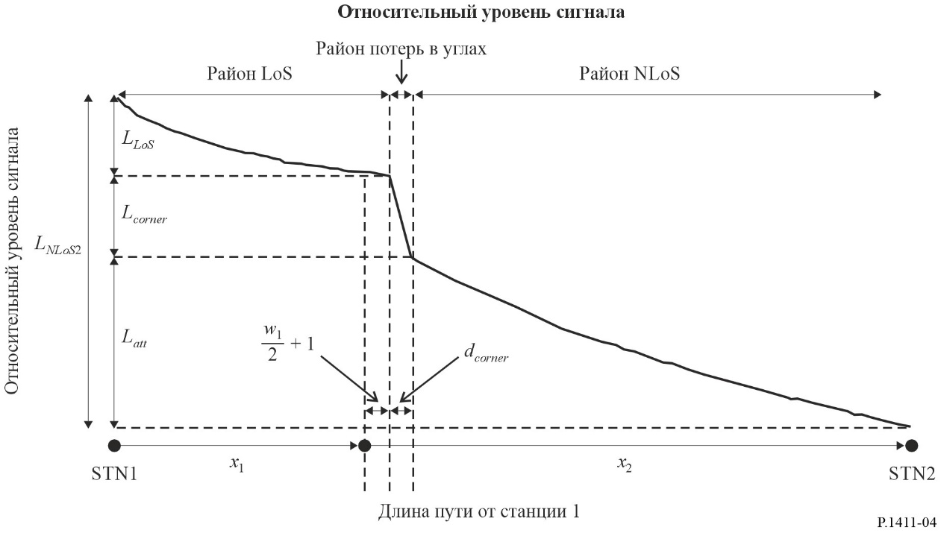
Рисунок 5
Случай (1). План клиновидных зданий
Случай (2). План зданий со скошенным углом
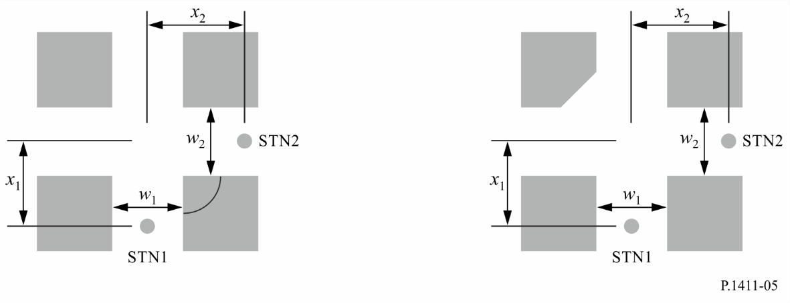
В условиях жилой зоны основные потери передачи не возрастают монотонно с увеличением расстояния, и поэтому данный параметр коэффициента может быть ниже его соответствующего значения в условиях городской зоны из-за наличия переулков и разрывов между домами.
При наличии высокой антенны базовой станции в небольшой макросоте эффект дифракции над крышами более значительный. Таким образом, характеристики распространения радиоволн не зависят от потерь в углах.

4.2 Модели распространения над крышами

4.2.1 Общая модель для всех местоположений
Данная общая модель для всех местоположений применима к ситуациям, когда одна из станций расположена над уровнем крыш, а другая – ниже уровня крыш, независимо от высоты антенн. Общая модель для всех местоположений совпадает с уравнением (1), указанным для общей модели для всех местоположений при распространении ниже уровня крыш (внутри уличных каньонов).
Рекомендуемые значения LoS (например, A–C на рисунке 1) и ситуации NLoS (например, A–B на рисунке 1), которые следует использовать для распространения выше уровня крыш в условиях города и пригородов, приведены в таблице 8.
ТАБЛИЦА 8
Коэффициенты основных потерь передачи в условиях распространения
выше уровня крыш
Диапазон частот  (ГГц) | Диапазон расстояний  (м) | Тип среды | LoS/  NLoS | $$α$$ | $$β$$ | $$γ$$ | $$σ$$
2,2–73 | 55–1 200 | Городская зона многоэтажной застройки, городская зона малоэтажной застройки/пригороды | LoS | 2,29 | 28,6 | 1,96 | 3,48
2,2–66,5 | 260–1 200 | Городская зона многоэтажной застройки | NLoS | 4,39 | −6,27 | 2,30 | 6,89

4.2.2 Модель, зависящая от местоположения
В случае NLoS сигналы могут достигать станции с помощью механизмов дифракции или многолучевого распространения, которые могут представлять собой комбинацию механизмов дифракции и отражения. В этом пункте строятся модели, которые относятся к механизмам дифракции.

Распространение для городской зоны
Определены модели для трасс A (h₁) – B (h₂) и D (h₁) – B (h₂), показанных на рисунке 1. Эти модели пригодны для:
h₁: 4–55 м;
h₂: 1–3 м;
f: 800–26 000 МГц;
2–16 ГГц для h₁ < h_{r} и w₂ < 10 м (или тротуар);
d: 20–5000 м.
(Обратите внимание на то, что, хотя эта модель действительна до 5 км, настоящая Рекомендация предназначена для расстояний только до 1 км.)

Распространение для пригородной зоны
Определена модель для трассы A (h₁) – B (h₂), показанной на рисунке 1. Эта модель пригодна для:
h_{r}: любой высоты (м);
Δh₁: 1–100 м;
Δh₂: 4–10 м (меньше h_{r});
h₁: h_{r} + Δh₁ м;
h₂: h_{r} − Δh₂ м;
f: 0,8–38 ГГц;
w: 10–25 м;
d: 10–5000 м.
(Обратите внимание на то, что, хотя эта модель действительна до 5 км, настоящая Рекомендация предназначена для расстояний только до 1 км.)

Распространение в диапазоне миллиметровых волн
Покрытие сигналом миллиметрового диапазона волн рассматривается только для ситуаций с отраженными сигналами LoS и NLoS из-за больших дифракционных потерь, испытываемых, когда препятствия превращают трассу распространения в NLoS. Для ситуаций NLoS многолучевые отражения и рассеяние становятся наиболее вероятным методом распространения сигнала. Диапазоны частот (f) до 26 ГГц и 38 ГГц применимы, соответственно, для моделей распространения в городской и пригородной зоне (пункты 4.2.2.1 и 4.2.2.2).

4.2.2.1 Городская зона
Приведенная ниже модель дифракции на большом числе экранов пригодна, если все крыши имеют одинаковую высоту. Если предположить, что высота крыш вдоль трассы распространения l различается лишь на величину меньше радиуса первой зоны Френеля (рисунок 2), высота крыш, используемая в этой модели, – это средняя высота крыш. Если разница высоты крыш намного превышает радиус первой зоны Френеля, то предпочтительный метод заключается в использовании вместо многоэкранной модели самых высоких зданий вдоль трассы для расчета дифракции у острого края (на остроконечном препятствии), как описано в Рекомендации МСЭ-R P.526.
В модели потерь передачи в случае NLoS1 (см. рисунок 2) для крыш одинаковой высоты потери между изотропными антеннами выражаются как сумма основных потерь передачи в свободном пространстве L_{bf}, дифракционных потерь на пути от крыши до улицы L_{rts} и ослабления из-за дифракции на большом числе экранов при прохождении мимо рядов зданий L_{msd}.
В этой модели L_{bf} и L_{rts} не зависят от высоты антенны станции, а L_{msd} зависит от того, расположена ли антенна станции ниже или выше высоты зданий:
(23)
Основные потери передачи в свободном пространстве определяются по формуле:
$L_{bf}=32,4+20\log_{10}\left(d/{1 000}\right)+20\log_{10}\left(f\right),$ (24)
где:
d: длина трассы (м);
f: частота (МГц).
Член уравнения L_{rts} описывает взаимодействие волны, распространяющейся по трассе с большим числом экранов на улицу, где находится подвижная станция. Он учитывает ширину улицы и ее ориентацию:
$L_{rts}=-8,2-10\log_{10}\left(w\right)+10\log_{10}\left(f\right)+20\log_{10}\left({Δh}_{2}\right)+L_{ori}$ (25)
(26)
где:
${Δh}_{2}=h_{r}-h_{2}$ (27)
L_{ori} – это поправочный коэффициент на ориентацию улицы, который учитывает влияние дифракции на пути крыша – улица на улицы, которые не перпендикулярны направлению распространения волны (см. рисунок 2).
Дифракционные потери на большом количестве экранов на пути от станции 1 из-за распространения мимо рядов зданий зависят от высоты антенны относительно высоты зданий и от угла падения. Критерий скользящего падения – это расстояние установившегося поля d_{s}:
(28)
где (см. рисунок 2):
${Δh}_{1}=h_{1}-h_{r}$ (29)
Для расчета L_{msd} расстояние d_{s} сравнивается с расстоянием l, которое занимают здания. Для расчета L_{msd} используется следующая процедура для устранения любого разрыва между различными используемыми моделями в случаях, когда длина зданий больше или меньше расстояния установившегося поля.
Общие потери согласно модели дифракции на большом числе экранов определяются по формуле:
, (30)
где:
${dh}_{bp}=L_{upp}-L_{low}$ (31)
(32)
(33)
$L_{upp}={L1}_{msd}\left(d_{bp}\right)$ (34)
$L_{low}={L2}_{msd}\left(d_{bp}\right)$ (35)
и
(36)
υ = [0,0417];
χ = [0,1],
где отдельные потери, согласно данной модели L1_{msd}(d) и L2_{msd}(d), определяются следующим образом.

Расчет L1_{msd} для случая l > d_{s}
(Обратите внимание на то, что это вычисление становится более точным, когда l >> d_{s}.)
${L1}_{msd}\left(d\right)=L_{bsh}+k_{a}+k_{d}\log_{10}\left(d/{1 000}\right)+k_{f}\log_{10}{(f)}-9\log_{10}{(b)}$, (37)
где:
(38)
является показателем потерь, который зависит от высоты антенны:

(39)
(40)
(41)

Расчет L2_{msd} для случая l < d_{s}
В этом случае следует провести дальнейшее различие согласно относительным высотам антенны и крыш:
, (42)
где:
(43)
и
; (44)
; (45)
и ${δh}_{u}={10}^{-\log_{10}\left(\sqrt{\frac{b}{λ}}\right)-\frac{\log_{10}\left(d\right)}{9}+\frac{10}{9}\log_{10}\left(\frac{b}{2,35}\right)}$ (46)
. (47)

4.2.2.2 Пригородная зона
Модель распространения радиоволн для случая NLoS1, основанная на геометрической оптике (ГО), представлена на рисунке 2. На этом рисунке показано, что состав приходящих волн на станцию 2 изменяется в зависимости от расстояния между станцией 1 и станцией 2. Прямая волна может достичь станции 2 только в том случае, если расстояние между станцией 1 и станцией 2 очень короткое. Отраженные несколько раз (один, два или три раза) волны, имеющие относительно высокий уровень мощности, могут достичь станции 2 в том случае, если расстояние между станцией 1 и станцией 2 относительно небольшое. Если же расстояние между станцией 1 и станцией 2 большое, то волны, отраженные несколько раз, не могут достичь станции, и только многократно отраженные волны, имеющие низкий уровень мощности, по сравнению с уровнем мощности дифрагированных волн от крыш зданий, достигают станции 2. Исходя из этих механизмов распространения радиоволн потери из-за расстояния между изотропными антеннами можно подразделить по трем районам с точки зрения преобладающих волн, поступающих на станцию 2. Это районы преобладания прямых волн, отраженных волн и дифрагированных волн. Потери в каждом районе, основанные на ГО, выражаются следующим образом:
(48)
где:
(49)
$d_{k}=\sqrt{{\left(\frac{B_{k}}{\sin{φ}}\right)}^{2}+{\left(h_{1}-h_{2}\right)}^{2}}$; (50)
(51)
$$d_{RD}\left(f\right)=\left(0,25∙d_{3}+0,25∙d_{4}-0,16∙d_{1}-0,35∙d_{2}\right)∙\log_{10}\left(f\right)$$
$+0,25∙d_{1}+0,56∙d_{2}+0,10∙d_{3}+0,10∙d_{4}$ (52)
$(0,8 ГГц ≤f≤38 ГГц)$;
(53)
; (54)
; (55)
; (56)
. (57)

4.3 Модели распространения радиоволн между терминалами, расположенными на высотах ниже уровня крыш и приблизительно до уровня улицы
Модели, описываемые ниже, предназначены для расчета основных потерь передачи между двумя терминалами небольшой высоты в условиях городской или жилой зоны. Данная ситуация показана на рисунке 1 как трассы между D и F, D и E, B и E или E и F. Общая для всех местоположений модель в городской зоне описана в пункте 4.3.1. Модель для определенного местоположения в пределах уличного каньона описана в пункте 4.3.2, а модель для жилых зон – в пункте 4.3.3. Эти модели рекомендуется использовать при распространении радиоволн между терминалами небольшой высоты в случаях, когда высота антенн обоих терминалов находится приблизительно на уровне улицы, то есть значительно ниже высоты крыш, и иным образом не определена. Она эквивалентна как для передатчика, так и для приемника.

4.3.1 Общая модель для всех местоположений
Данная модель включает как районы LoS, так и районы NLoS и моделирует быстрый рост уровня сигналов, зафиксированный в угловой точке между районами LoS и NLoS. Эта модель включает статистические данные изменчивости в зависимости от места в районах LoS и NLoS и предлагает статистическую модель для углового расстояния между районами LoS и NLoS. На рисунке 6 наглядно представлены районы LoS, NLoS, районы с углами, а также статистическая изменчивость, спрогнозированная с использованием данной модели.
Рассматриваемая модель пригодна для частот в диапазоне 300–3000 МГц. Эта модель основывается на измерениях, произведенных при высоте антенн от 1,9 до 3,0 м над уровнем поверхности и расстояниях между передатчиком и приемником, не превышающих 3000 м.
РИСУНОК 6
Кривые основных потерь передачи, не превышенных для 1, 10, 50, 90 и 99% мест
(частота равна 400 MГц, пригородная зона)
Требуемыми параметрами являются частота f (MГц) и расстояние между терминалами d (м).
Шаг 1. Рассчитывается медианное значение потерь на линии прямой видимости:
$L_{LoS}^{median}\left(d\right)=3 245+20\log_{10}{f}+20\log_{10}\left(d/{1 000}\right).$ (58)
Шаг 2. Рассчитывается поправка на место нахождения LoS для необходимого процента мест, p (%):
$L_{LoS}\left(p\right)=1,5624σ\left(\sqrt{-2ln\left(l-p/100\right)} -1,1774\right)$, где σ = 7 дБ. (59)
Как вариант, значения поправки на LoS для p = 1, 10, 50, 90 и 99% приводятся в таблице 9.
Шаг 3. Поправка на место нахождения LoS добавляется к медианному значению потерь на LoS:
$L_{LoS}\left(d, p\right)= L_{LoS}^{median}\left(d\right)+ {∆L}_{LoS}\left(p\right)$ (60)
Шаг 4. Рассчитывается медианное значение потерь на линии вне прямой видимости:
$L_{NLoS}^{median}\left(d\right)=9,5+45\log_{10}{f}+ 40\log_{10}\left(d/{1 000}\right)+ L_{urban}$ (61)
L_{urban} зависит от категории городской зоны и равняется 0 дБ для пригородной зоны, 6,8 дБ – для городской зоны и 2,3 дБ – для городской зоны плотной застройки/многоэтажной застройки.
Шаг 5. Добавляется поправка на место нахождения NLoS для необходимого процента мест, p (%):
$∆L_{NLoS}\left(p\right)=σN^{-1}\left(p/{100}\right)$, где σ = 7 дБ. (62)
N^{–1}(.) – обратная функция нормального совокупного распределения. Приближенное представление данной функции, пригодное для p в интервале между 1 и 99%, описывается функцией изменчивости в зависимости от места Q_{i}(x) Рекомендации МСЭ-R P.1546. Как вариант, значения поправки на место нахождения NLoS для p = 1, 10, 50, 90 и 99% приводятся в таблице 9.
ТАБЛИЦА 9
Таблица поправок изменчивости в зависимости от места LoS и NLoS
p  (%) | ΔL_{LoS}  (дБ) | ΔL_{NLoS}  (дБ) | d_{LoS}  (м)
1 | −11,3 | −16,3 | 976
10 | −7,9 | −9,0 | 276
50 | 0,0 | 0,0 | 44
90 | 10,6 | 9,0 | 16
99 | 20,3 | 16,3 | 10

Шаг 6. Поправка на место нахождения NLoS добавляется к медианному значению потерь на NLoS:
$L_{NLoS}\left(d, p\right)= L_{NLoS}^{median}\left(d\right)+ {∆L}_{NLoS}\left(p\right).$ (63)
Шаг 7. Для необходимого процента мест p (%) рассчитывается расстояние d_{LoS}, для которого часть LoS F_{LoS} равна p:
(64)
Значения d_{LoS} для p = 1, 10, 50, 90 и 99% приводятся в таблице 9. Данная модель не проверялась для p < 0,1%. Статистические данные были получены из двух городов в Соединенном Королевстве, и в других странах они могут быть различными. С другой стороны, если в том или ином конкретном случае угловое расстояние известно, то d_{LoS}(p) выставляется на это расстояние.
Шаг 8. Таким образом, основные потери передачи на расстоянии d представляются как:
а) если d < d_{LoS}, то L(d, p) = L_{LoS}(d, p);
b) если d > d_{LoS} + w, то L(d, p) = L_{NLoS}(d, p);
c) в противном случае проводится линейная интерполяция между значениями L_{LoS}(d_{LoS}, p) и L_{NLoS}(d_{LoS} + w, p):
Ширина w вводится для того, чтобы обеспечить переходный район между районами LoS и NLoS. Этот переходный район виден из соответствующих данных и типично имеет ширину w = 20 м.

4.3.2 Модель для городских зон, зависящая от местоположения
Данная модель, зависящая от местоположения, включает ситуации LoS, 1-Turn NLoS и 2-Turn NLoS в зонах с прямолинейной планировкой улиц. Основой модели служат результаты измерений на следующих частотах: 430, 750, 905, 1834, 2400, 3705 и 4860 МГц при высоте антенны от 1,5 до 4,0 м над поверхностью земли. Максимальное расстояние между терминалами не превышает 1000 м.

4.3.2.1 Ситуация LoS
Данная ситуация показана на рисунке 1 как трасса между B и E или D и F. Потери при распространении аналогичны указанным в пункте 4.1.2.

4.3.2.2 Ситуации NLoS
Условия NLoS соответствуют трассам E–F и D–E в городских зонах при высотах антенн L2 и L3.

Распространение волн в ситуации 1-Turn NLoS
На рисунке 7 показана ситуация 1-Turn NLoS между станцией 1 и станцией 2 с учетом угловой точки, расположенной на трассе между станцией 1 и станцией 2. Расстояние между угловой точкой и станцией 1 обозначено символом x₁, расстояние между угловой точкой и станцией 2 обозначено символом x₂.
РИСУНОК 7
Линия 1-Turn NLoS между станцией 1 и станцией 2
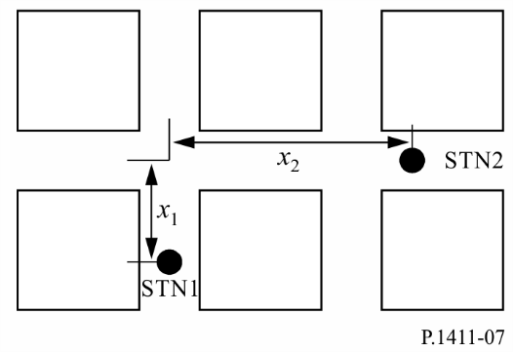
Основные потери передачи в этой ситуации могут быть рассчитаны по формуле:
(65)
где L_{LoS} – основные потери передачи на расстоянии d = x₁ + x₂ в соответствии с расчетами, приведенными в пункте 4.1.1, а S₁ – параметр рассеяния/дифракции, который рассчитывается по формуле:
$S_{1}=\left(3,45×{10}^{4}\right) f^{-0,46}$ (66)
при рабочей частоте f (Гц). Соотношение между S₁ и f определяется путем регрессивного подбора на основе данных по результатам измерений в диапазоне частот 430–4860 МГц. d_{corner} – это переменная среды, определяемая планировкой уличной сети (включая ширину улиц и длину интервала LoS x₁) для учета нижнего предела допустимого диапазона дальности для уравнения (65). В качестве примера в пункте 4.1.3.2 для городских зон можно использовать значение 30 м. Основные потери передачи для углового переходного интервала, то есть 0 ≤ x₂ ≤ max(d_{corner}), могут быть определены путем интерполяции между основными потерями передачи в конечной позиции LoS (то есть x₂ = 0) и при x₂ = max( d_{corner}).

Распространение радиоволн в ситуации 2-Turn NLoS
РИСУНОК 8
Две трассы распространения (сплошная и прерывистая линии)
для линии связи 2-Turn NLoS
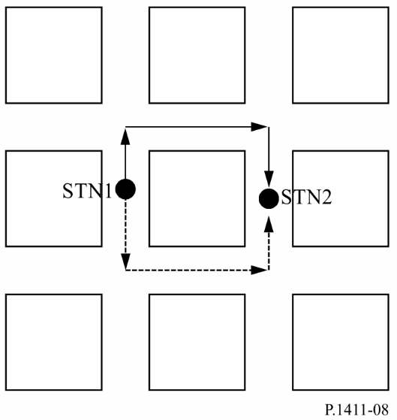
В отличие от линий LoS и 1-Turn NLoS для линии 2-Turn NLoS можно задавать несколько трасс маршрутов распространения, как показано на рисунке 8. Таким образом, усиление по мощности принимаемого сигнала (от станции 1 до станции 2) рассчитывается с учетом всех трасс маршрутов 2-Turn. Поскольку усиление по мощности принимаемого сигнала и основные потери передачи логарифмически и обратно пропорциональны, усиление по мощности принимаемого сигнала может быть выражено следующим образом:
(67)
где L_{2-Turn} – это общие потери на трассе от станции 1 до станции 2, а L_{2-Turn, n} определяет основные потери передачи вдоль n-й трассы маршрута 2-Turn. Следовательно,
дБ. (68)
Для расчета основных потерь передачи вдоль n-й трассы маршрута, то есть L_{2-Turn, n} в уравнении (68), рассмотрим ситуацию 2-Turn NLoS, показанную на рисунке 9. Ситуация для данной трассы линии связи характеризуется тремя переменными, определяющими расстояние x₁, x₂, и x₃, где:
x₁: определяет расстояние между станцией 1 и первой угловой точкой;
x₂: определяет расстояние между первой и второй угловыми точками;
x₃: определяет расстояние между второй угловой точкой и станцией 2.
РИСУНОК 9
Линия 2-Turn NLoS между станцией 1 и станцией 2
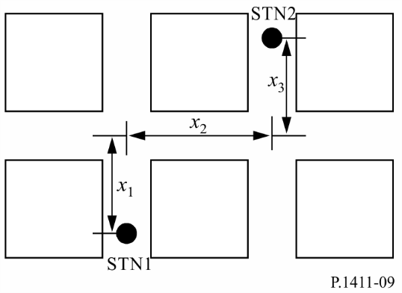
Таким образом, основные потери передачи между станцией 1 и станцией 2 рассчитываются по формуле:
(69)
где L_{LoS} – это потери на трассе при расстоянии d = x_{1,n} + x_{2,n} + x_{3,n} в соответствии с расчетами, приведенными в пункте 4.1.2, S₁ – это параметр рассеяния/дифракции для поворота в первой угловой точке, определяемый уравнением (66), а S₂ – параметр воздействия для поворота во второй угловой точке, который рассчитывается по формуле
$S_{2}=0,54f^{0,076}$. (70)
Как и в случае с параметром S₁, соотношение между S₂ и f (Гц) определяется путем регрессивного подбора на основе данных по результатам измерений в диапазоне частот 430–4860 МГц. Значение d_{corner} может быть определено таким же образом, как и в ситуациях 1-Turn NLoS. Потери на трассе для углового переходного интервала, то есть 0 ≤ x_{3,n}≤ max( d_{corner}) могут быть также определены путем интерполяции между потерями на трассе в конечной позиции 1-Turn NLoS (то есть x_{3,n} = 0) и при x_{3,n} = max( d_{corner}).

4.3.3 Модель для жилых зон, зависящая от местоположения
На рисунке 10 изображена модель распространения, в которой прогнозируются все потери L на трассе между двумя терминалами небольшой высоты в условиях жилой зоны, как представлено уравнением (71), в котором учитываются потери L_{r} на трассе вдоль дороги, потери L_{b} на трассе между зданиями, а основные потери передачи L_{v}, L_{r}, L_{b} и L_{v} выше уровня крыш рассчитываются уравнениями (72)–(74), (75) и (76)–(81) соответственно. Данная модель может применяться в зонах, соответствующих как районам LoS, так и районам NLoS, в составе которых присутствуют зоны с двумя или более угловыми точками. Потери L_{r} на трассе вдоль дороги являются преобладающими в относительной близости от передатчика, где расположено всего лишь несколько угловых точек, а потери L_{b} на трассе между домами становятся преобладающими по мере того, как расстояние между терминалами увеличивается, так как потери L_{r} увеличиваются с ростом количества угловых точек. Основные потери передачи L_{v} выше уровня крыш становятся преобладающими на относительно большом расстоянии от передатчика, где L_{b} увеличивается за счет многократного экранирования сооружениями и зданиями.
Данная модель рекомендована для частот в диапазоне 2–26 ГГц. Максимальное расстояние между терминалами d не превышает 1000 м. Применимый диапазон угла дороги составляет 0–90 градусов. Применимый диапазон высот антенны терминала устанавливается равным от 1,2 м до h_{Bmin}, где h_{Bmin} – это высота самого низкого здания в районе (как правило, 6 м для отдельно стоящего дома в жилом районе).
РИСУНОК 10
Модель распространения радиоволн для трасс между терминалами,
расположенными на высотах ниже уровня крыш
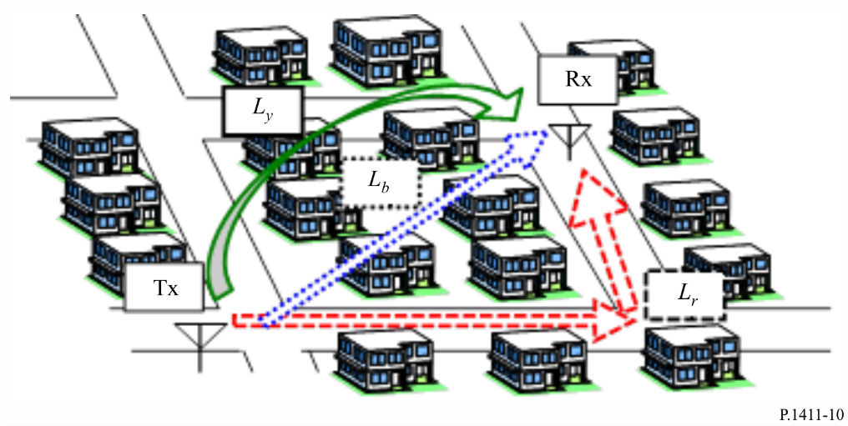
(71)
(72)
L_{rbc} = 20log(4πd/λ); (73)
(74)
(75)
$L_{v}=20\log\left({4πd}/λ\right)+L_{1}+L_{2}+L_{c}$ (76)
(77)
(78)
(79)
(80)
(81)
Соответствующие параметры для этой модели:
– d: расстояние между двумя терминалами (м);
– λ: длина волны (м);
– f: частота (ГГц);
– θ_{i}: угол дороги в i-й угловой точке (градус);
– x_{1i}: расстояние по дороге от передатчика до i-й угловой точки (м);
– x_{2i}: расстояние по дороге от i-й угловой точки до приемника (м);
– R: среднее расстояние видимости (м);
– h_{bTx}: высота ближайших к передатчику зданий в направлении приемника (м);
– h_{bRx}: высота ближайших к приемнику зданий в направлении передатчика (м);
– h_{Tx}: высота передающей антенны (м);
– h_{Rx}: высота антенны приемника (м);
– a: расстояние между передатчиком и ближайшим к нему зданием (м);
– b: расстояние между ближайшими к передатчику и приемнику зданиями (м);
– c: расстояние между приемником и ближайшим к нему зданием (м).
Рисунки 11 и 12, приведенные ниже, описывают геометрические характеристики и параметры дорог и зданий соответственно. Среднее расстояние видимости R рассчитывается при помощи уравнений (82)−(85). В этих уравнениях n – плотность застройки (зданий/км²), m – средняя высота зданий высотой менее 3 этажей (м), l – самая низкая высота зданий, как правило равная 6 (м), а l₃ – высота трехэтажного здания, как правило равная 12 (м):
$R=\frac{1 000γ}{{nw}_{p}\left(1-e^{-γ}\right)}exp\left[\frac{h_{Rx}-l}{m-l}\right]$; (82)
(83)
(84)
(85)
РИСУНОК 11
Геометрия и параметры дороги (пример для двух угловых точек)
рисунок 12
Геометрия и параметры застройки (вид сбоку)
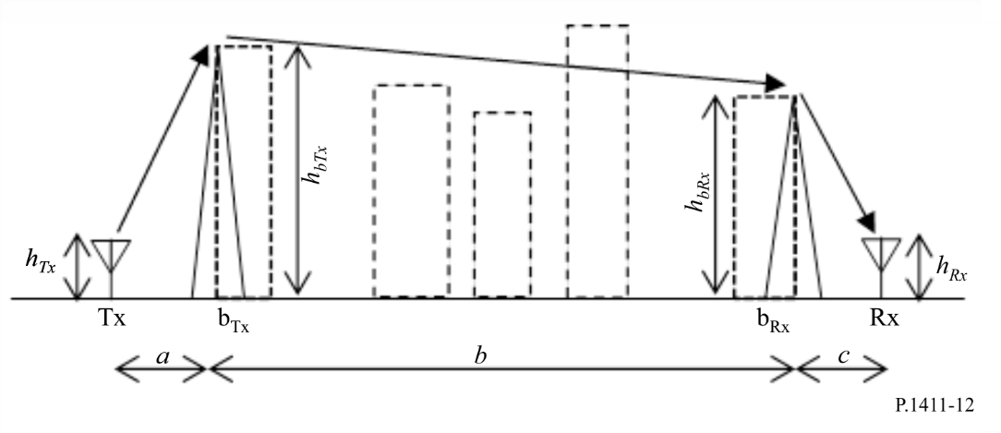

4.4 Параметры по умолчанию, касающиеся общих для всех местоположений расчетов
Если данные о конструкции зданий и дорог неизвестны (общая для всех местоположений ситуация), то рекомендуется использовать следующие значения по умолчанию:
h_{r} = 3 × (количество этажей) + высота крыши (м);
высота крыши = 3 м для скатных крыш;
= 0 м для плоских крыш;
w = b/2;
b = 20–50 м;
ϕ = 90°.

4.5 Дополнительные потери

4.5.1 Влияние растительности
Эффекты распространения радиоволн сквозь растительность (главным образом сквозь деревья) важны для прогнозирования коротких трасс вне зданий. Можно выявить два основных механизма распространения радиоволн:
– распространение сквозь деревья (не вокруг них или над ними);
– распространение над деревьями.
Первый механизм преобладает для геометрии трасс, при которой обе антенны расположены ниже вершин деревьев, а расстояние распространения сквозь деревья невелико, в то время как второй механизм преобладает для геометрии трасс, при которой антенна находится выше вершин деревьев. На затухание сильно влияет многолучевое рассеяние, вызванное дифракцией энергии сигнала при прохождении как над деревьями, так и сквозь них. Для распространения сквозь деревья можно определить удельное затухание в растительности, используя Рекомендацию МСЭ-R P.833. В ситуациях, когда волны распространяются над деревьями, дифракция является основным видом распространения над краями деревьев, находящимися ближе всех к низкой антенне. Этот вид распространения проще всего смоделировать, используя идеальную модель дифракции у острого края (см. Рекомендацию МСЭ-R P.526), хотя такая модель может недооценивать напряженность поля, поскольку в ней не учитывается многократное рассеяние верхушками деревьев; этот механизм можно смоделировать с помощью теории распространения излучения.

4.5.2 Потери на входе в здание
Потери на входе в здание следует учитывать при оценке зоны радиопокрытия наружной системы для терминала, находящегося внутри здания. Они также важны для учета проблем помех между системами вне и внутри зданий.
Определения, теоретические модели и эмпирические результаты, относящиеся к потерям на входе в здание, приведены в Рекомендациях МСЭ-R Р.2109 и МСЭ-R P.2040.

5 Модели многолучевого распространения
Описание многолучевого распространения и определения терминов даны в Рекомендации МСЭ-R P.1407.

5.1 Профиль задержки

5.1.1 Разброс задержки в условиях распространения над крышами
Характеристики разброса задержки при многолучевом распространении для случаев LoS и NLoS в условиях городской зоны многоэтажной застройки для микросот (как определено в таблице 3) были получены на основе измеренных данных на частотах 1920−1980 МГц, 2110−2170 МГц и 3650−3750 МГц при использовании ненаправленных антенн. Медианный среднеквадратичный разброс задержки S в этих условиях определяется по формуле
$S_{u}=exp\left(A ∙L +B\right)$нс, (86)
где A и B – коэффициенты среднеквадратичного разброса задержки, а L – основные потери передачи (дБ). В таблице 10 содержатся типичные значения этих коэффициентов для расстояний от 100 м до 1 км, основанные на измерениях, проведенных в городских зонах.
ТАБЛИЦА 10
Типичные коэффициенты для среднеквадратичного разброса задержки
Условия измерения |  |  | Коэффициенты среднеквадратичного разброса задержки
Зона | Частота  (МГц) | Расстояние  (м) | A | B
Город | 3 650–3 750 | 100–1 000 | 0,031 | 2,091
 | 1 920–1 980  2 110–2 170 | 100–1 000 | 0,038 | 2,3

Распределения характеристик задержки при многолучевом распространении в диапазоне частот 3,7 ГГц в условиях городской зоны при высоте антенны станции 1, равной 40 м и 60 м, и высоте антенны станции 2, равной 2 м, были получены на основе результатов измерений. Распределения характеристик задержки при многолучевом распространении в диапазонах частот 3,7 ГГц и 5,2 ГГц в условиях пригородной зоны при высоте антенны станции 1, равной 20 м, и высоте антенны станции 2, равной 2,0 м и 2,8 м, были получены на основе результатов измерений. В таблице 11 приведены измеренные значения среднеквадратичного разброса задержки для частот от 1,9 до 73 ГГц для случаев, когда интегральная вероятность составляет 50% и 95%. Если не указано иное, то для расчета среднеквадратичного разброса задержки использовался пороговый уровень 20 дБ.
ТАБЛИЦА 11
Типичные значения среднеквадратичного разброса задержки
Условия измерения |  |  |  |  |  |  |  |  |  | Среднеквадра-тичный разброс задержки  (нс)
Зона | Сценарий | f  (ГГц) | h₁  (м) | h₂  (м) | Расстояние (м) | Ширина луча Tx (град.) | Ширина луча Rx (град.) | Разрешение времени задержки (нс) | Поляризация | 50% | 95%
Городская зона высотной застройки | LoS | 2,5 | 100 | 2 | 100–1 000 | ULA⁽⁴⁾ | UCA⁽⁵⁾ | 10 | VV | 208⁽¹⁾ | 461⁽¹⁾
 | NLoS | 2,5 | 100 | 2 | 100–1 000 | ULA⁽⁴⁾ | UCA⁽⁵⁾ | 10 | Двойная⁽⁶⁾ | 407⁽¹⁾ | 513⁽¹⁾
Городская зона много-этажной застройки | LoS | 3,7 | 60 | 2 | 100–1 000 | Всенапр. | Всенапр. | 10 | VV | 232⁽¹⁾ | 408⁽¹⁾
 |  |  | 40 | 2 | 100–1 000 | Всенапр. | Всенапр. | 10 | VV | 121⁽¹⁾ | 357⁽¹⁾
 |  | 25,5–28,5 | 20 | 1,6 | 54–142 | 33 | Всенапр. | 0,5 | VV | 2,2 | 6,9
 |  |  |  |  |  |  |  |  | HV | 9,8 | 28,1
 |  | 51–57 | 18,2 | 1,6 | 50–180 | 56,3 | 18,4 | 0,5 | VV/HH | 1,6⁽²⁾ | 40,2⁽²⁾
 |  |  |  |  |  |  |  |  | VH/HV | 2,7⁽²⁾ | 37,9⁽²⁾
 |  |  |  |  |  |  |  |  | VV/HH | 7,5⁽³⁾ | 92,1⁽³⁾
 |  |  |  |  |  |  |  |  | VH/HV | 4,8⁽³⁾ | 81,9⁽³⁾
 |  | 67–73 | 18,2 | 1,6 | 50–180 | 40 | 14,4 | 0,5 | VV/HH | 1,7⁽²⁾ | 31,3⁽²⁾
 |  |  |  |  |  |  |  |  | VH/HV | 2⁽²⁾ | 19,2⁽²⁾
 |  |  |  |  |  |  |  |  | VV/HH | 6⁽³⁾ | 78,7⁽³⁾
 |  | 67–73 | 20 | 1,6 | 54–142 | 40 | Всенапр. | 0,5 | VV | 2 | 9,8
 | NLoS | 1,9–2,1 | 46 | 1,7 | 100–1 000 | Всенапр. | Всенапр. | 16,6 | VV | 490⁽¹⁾ | 1490⁽¹⁾
 |  | 25,5–28,5 | 20 | 1,6 | 61–77 | 33 | Всенапр. | 0,5 | VV | 74,5 | 159,1
Пригородная зона | LoS | 2,5 | 12 | 1 | 200–1 000 | 30 | Всенапр. | 100 | VV | 158 | 469
 |  | 3,5 | 12 | 1 | 200–1 000 | 30 | Всенапр. | 100 | VV | 161 | 493
 |  | 3,7 | 20 | 2 | 100–1 000 | Всенапр. | Всенапр. | 10 | VV | 125⁽¹⁾ | 542⁽¹⁾
 |  | 5,2 | 20 | 2,8 | 100–1 000 | Всенапр. | Всенапр. | 18,3 | VV | 189⁽¹⁾ | 577⁽¹⁾
 |  | 5,8 | 12 | 1 | 200–1 000 | 120 | Всенапр. | 100 | VV | 168 | 415
⁽¹⁾ При расчете среднеквадратичного разброса задержки использовалось пороговое значение 30 дБ.
⁽²⁾ Приемная антенна вращается на 360 градусов. Приведены значения для случая, когда приемная антенна наведена на передатчик.
⁽³⁾ Приемная антенна вращается на 360 градусов шагами по 5 градусов. Когда приемная антенна не наведена на передатчик, значение соответствует направленному разбросу задержки.
⁽⁴⁾ Равноамплитудная линейная АР.
⁽⁵⁾ Равноамплитудная кольцевая АР.
⁽⁶⁾ Среднее значение VV, VH, HV и HH.

5.1.2 Разброс задержки в условиях распространения ниже уровня крыш

5.1.2.1 Случай ненаправленной антенны
Характеристики разброса задержки при многолучевом распространении в случае LoS и использования ненаправленной антенны в условиях жилой зоны и городской зоны многоэтажной застройки для микросот и пикосот (как определено в таблице 3) были разработаны на основе измеренных данных на частотах 0,781−28,5 ГГ. Среднеквадратичный разброс задержки S на расстоянии d м подчиняется нормальному распределению со средним значением, определяемым по формуле:
$a_{s}=C_{a}d^{γa}$ нс (87)
и стандартным отклонением, определяемым по формуле:
$σ_{s}= C_{σ}d^{γσ}$ нс, (88)
где C_{a}, γ_{a}, C_{σ} и γ_{σ} зависят от высоты антенны и условий распространения. В таблице 12 перечисляются некоторые типичные значения этих коэффициентов для расстояний 50–400 м, полученные на основе измерений в городских и жилых зонах. Значения этих коэффициентов на частоте 28,5 ГГц были получены на основе измерений, которые проводились на расстоянии 5–38 м в жилой зоне.
ТАБЛИЦА 12
Типичные коэффициенты для характеристик зависимости среднеквадратичного разброса задержки от расстояния для случая ненаправленной антенны
Условия измерения |  |  |  | a_{s} |  | σ_{s}
Зона | f  (ГГц) | h₁  (м) | h₂  (м) | C_{a} | γ_{a} | C_{σ} | γ_{σ}
Городская⁽¹⁾ | 0,781 | 5 | 5 | 1 254,3 | 0,06 | 102,2 | 0,04
Городская⁽²⁾ | 2,5 | 6,0 | 3,0 | 55 | 0,27 | 12 | 0,32
 | 3,35–15,75 | 4,0 | 2,7 | 23 | 0,26 | 5,5 | 0,35
 |  |  | 1,6 | 10 | 0,51 | 6,1 | 0,39
 | 3,35–8,45 |  | 0,5
 | 8,05 | 5 | 2,5 | 0,97 | 0,78 | 1,42 | 0,52
Жилая⁽²⁾ | 3,35 | 4,0 | 2,7 | 2,1 | 0,53 | 0,54 | 0,77
 | 3,35–15,75 |  | 1,6 | 5,9 | 0,32 | 2,0 | 0,48
Жилая⁽³⁾ | 28,5 | 2,5 | 1,6 | 3,58 | 0,68 | 0,17 | 0,42
⁽¹⁾ Для расчета среднеквадратичного разброса задержки используется пороговое значение, равное 20 дБ.
⁽²⁾ Для расчета среднеквадратичного разброса задержки используется пороговое значение, равное 30 дБ.
⁽³⁾ Для расчета среднеквадратичного разброса задержки используется пороговое значение, равное 25 дБ.

На основе данных по результатам измерений на частоте 2,5 ГГц была получена средняя форма профиля задержки, равная:
$P\left(t\right)= P_{0}+50\left(e^{-t/τ}-1\right)$ дБ, (89)
где:
P₀: пиковая мощность (дБ);
τ: коэффициент ослабления,
а t измеряется в наносекундах.
На основе данных по результатам измерений для среднеквадратичного разброса задержки S значение τ можно рассчитать следующим образом:
$τ=4S+266$ нс. (90)
Линейная зависимость между τ и S действительна только в случае LoS.
На основе того же набора данных по результатам измерений были получены также мгновенные свойства профиля задержки. Энергия, поступающая в первые 40 нс, имеет распределение Райса с коэффициентом K, приблизительно равным 6–9 дБ, в то время как энергия, поступающая позднее, имеет распределение Рэлея или Райса с коэффициентом K до приблизительно 3 дБ. (Определения распределений вероятности приведены в Рекомендации МСЭ-R P.1057.)

5.1.2.2 Случай направленной антенны
В системах фиксированного беспроводного доступа и при связи между точками доступа систем беспроводных ячеистых сетей в качестве передающих и приемных антенн применяются направленные антенны. Типичный результат применения таких антенн приводится ниже. При использовании направленных антенн в качестве антенн передатчика и приемника приходящие задержанные волны подавляются диаграммой направленности антенны. Поэтому разброс задержки становится небольшим. Кроме того, принимаемая мощность увеличивается с повышением усиления антенны, если в качестве передающей и приемной антенн используется направленная антенна. Исходя из этого в беспроводных системах используются именно направленные антенны. Поэтому важно понимать влияние направленности антенны в моделях многолучевого распространения.
Ожидается, что радиосистемы, работающие в диапазоне миллиметровых волн, будут использовать направленные антенны с одинарной или двойной поляризацией. В таблице 13 приведены среднеквадратичные значения разброса задержки, полученные в диапазоне частот от 25 до 73 ГГц с использованием антенн с двойной поляризацией или антенн с одинарной поляризацией на станции 1 и станции 2. Для расчета среднеквадратичного разброса задержки использовался пороговый уровень 20 дБ.
ТАБЛИЦА 13
Типичные значения среднеквадратичного разброса задержки
Условия измерения |  |  |  |  |  |  |  |  |  | Среднеквадра–тичный разброс задержки  (нс)
Зона | Сценарий | f  (ГГц) | h₁  (м) | h₂  (м) | Расстояние  (м) | Ширина луча Tx (град.) | Ширина луча Rx (град.) | Разре-шение времени задержки (нс) | Поляри-зация | 50% | 95%
Городская зона мало-этажной застройки | LoS | 25,5–28,5 | 3 | 1,6 | 18–140 | 33 | Всенапр. | 0,5 | VV | 3,5 | 43,6
 |  |  |  |  |  |  |  |  | HV | 8,7 | 57
 |  | 28 | 4 | 1,5 | 100–400 | 30 | 10 | 2 | VV | 1,9⁽¹⁾ | 5,9⁽¹⁾
 |  | 29,3–31,5 | 3 | 1,3 | 6–60 | 35 | 35 | 0,45 | VV/HH | 1,5⁽¹⁾ | 5⁽¹⁾
 |  |  |  |  |  |  |  |  | VH/HV | 6⁽¹⁾ | 14,3⁽¹⁾
 |  | 38 | 4 | 1,5 | 50–400 | 30 | 10 | 2 | VV | 1,2⁽¹⁾ | 4,8⁽¹⁾
 |  | 51–57 | 3 | 1,6 | 11–180 | 56,3 | 18,4 | 0,5 | VV/HH | 0,74⁽¹⁾ | 3⁽¹⁾
 |  |  |  |  |  |  |  |  | VH/HV | 1,7⁽¹⁾ | 7,5⁽¹⁾
 |  |  |  |  |  |  |  |  | VV/HH | 11,2⁽²⁾ | 72,9⁽²⁾
 |  |  |  |  |  |  |  |  | VH/HV | 8,5⁽²⁾ | 40,9⁽²⁾
 |  | 58,7–63,1 | 2,4 | 1,5 | 20–200 | 15,4 | 15,4 | 0,22 | VV | 0,6⁽¹⁾ | 1,2⁽¹⁾
 |  |  | 3 | 1,6 | 6–60 | 15,4 | 2,2 | 0,9 | VV | 6,6⁽²⁾ | 40,7⁽²⁾
 |  | 67–73 | 3 | 1,6 | 11–180 | 40 | 14,4 | 0,5 | VV/HH | 0,6⁽¹⁾ | 3,5⁽¹⁾
 |  |  |  |  |  |  |  |  | VH/HV | 1,6⁽¹⁾ | 5,9⁽¹⁾
 |  |  |  |  |  |  |  |  | VV/HH | 8,9⁽²⁾ | 80⁽²⁾
 |  |  |  |  |  |  |  |  | VH/HV | 5⁽²⁾ | 39,8⁽²⁾
 |  |  | 3 | 1,6 | 18–140 | 40 | Всенапр. | 0,5 | VV | 2,6 | 36
 | NLoS | 25,5–28,5 | 3 | 1,6 | 40–84 | 33 | Всенапр. | 0,5 | VV | 13,4 | 30,3
 |  | 28 | 4 | 1,5 | 90–350 | 30 | 10 | 2 | VV | 48,5⁽³⁾ | 112,4⁽³⁾
 |  | 38 | 4 | 1,5 | 90–250 | 30 | 10 | 2 | VV | 25,9⁽³⁾ | 75,0⁽³⁾
 |  | 67–73 | 3 | 1,6 | 40–84 | 40 | Всенапр. | 0,5 | VV | 10 | 23,7

ТАБЛИЦА 13 (окончание)
Условия измерения |  |  |  |  |  |  |  |  |  | Среднеквадра–тичный разброс задержки  (нс)
Зона | Сценарий | f  (ГГц) | h₁  (м) | h₂  (м) | Расстояние (м) | Ширина луча TX (град.) | Ширина луча RX (град.) | Разре-шение времени задержки (нс) | Поляри-зация | 50% | 95%
Жилые районы | NLoS | 25,5–28,5 | 3 | 1,6 | 37–167 | 33 | Всенапр. | 0,5 | VV | 5,3 | 13,6
 |  |  |  |  |  |  |  |  | HV | 9,1 | 15,5
 |  | 67–73 | 3 | 1,6 | 37–167 | 40 | Всенапр. | 0,5 | VV | 7,4 | 15,4
Городская зона высотной застройки | LoS | 28 | 4 | 1,5 | 50–350 | 30 | 10 | 2 | VV | 1,7⁽¹⁾ | 7,8⁽¹⁾
 |  | 38 | 4 | 1,5 | 20–350 | 30 | 10 | 2 | VV | 1,6⁽¹⁾ | 7,4⁽¹⁾
 | NLoS | 28 | 4 | 1,5 | 90–350 | 30 | 10 | 2 | VV | 67,2⁽³⁾ | 177,9⁽³⁾
 |  | 38 | 4 | 1,5 | 90–350 | 30 | 10 | 2 | VV | 57,9⁽³⁾ | 151,6⁽³⁾
⁽¹⁾ При измерениях приемная антенна вращалась на 360 градусов. Когда приемная антенна наведена на передатчик, значение соответствует направленному разбросу задержки.
⁽²⁾ Приемная антенна вращалась на 360 градусов шагами по 5 градусов. Когда приемная антенна не наведена на передатчик, значение соответствует направленному разбросу задержки.
⁽³⁾ При измерениях приемная антенна вращалась на 360 градусов. Величина представляет собой направленный разброс задержки независимо от ориентации антенны.

5.1.3 Разброс задержки в условиях распространения между терминалами, расположенными на уровне улицы
Характеристики задержки при многолучевом распространении между терминалами, расположенными на уровне улицы, были получены на основе результатов измерений. В таблице 14 приведены измеренные значения среднеквадратичного разброса задержки для случаев, когда интегральная вероятность составляет 50% и 95%. Распределение характеристик задержки при многолучевом распространении для случаев LoS и NLoS на расстоянии от 1 до 250 м было получено на основе результатов измерений в городской зоне высотной, многоэтажной и малоэтажной застройки в диапазоне частот 3,7 ГГц.
ТАБЛИЦА 14
Типичные значения среднеквадратичного разброса задержки
Условия измерения |  |  |  |  |  | Среднеквадратичный разброс задержки  (нс)
Зона | Сценарий | Частота  (ГГц) | Высота антенны |  | Расстояние (м) | 50% | 95%
 |  |  | h₁  (м) | h₂  (м)
Городская зона высотной застройки⁽¹⁾ | LoS | 3,7 | 1,9 | 1,9 | 1–250 | 29 | 87
 | NLoS |  |  |  |  | 247 | 673
Городская зона многоэтажной застройки⁽¹⁾ | LoS |  |  |  |  | 24 | 153
 | NLoS |  |  |  |  | 145 | 272
Городская зона малоэтажной застройки⁽¹⁾ | LoS |  |  |  |  | 15 | 131
 | NLoS |  |  |  |  | 64 | 89
⁽¹⁾ При расчете среднеквадратичного разброса задержки использовалось пороговое значение, равное 20 дБ.

5.2 Угловой профиль

5.2.1 Разброс по углу в условиях распространения ниже уровня крыш
Среднеквадратичный разброс по углу, как определено в Рекомендации МСЭ-R P.1407, в азимутальном направлении в условиях микросот или пикосот городской зоны плотной застройки был получен на основе результатов измерений, произведенных на частоте 8,45 ГГц. Приемная станция имела параболическую антенну с шириной луча 4 градуса по уровню половинной мощности.
Кроме того, были проведены измерения в городской зоне для микросот городской зоны плотной застройки. Вводимые коэффициенты разброса по углу основаны на измерениях в городских зонах для расстояний 10~1000 м в случаях LoS на частоте 0,781 ГГц. Для получения углового профиля используется четырехэлементная ненаправленная линейная антенная решетка с методом формирования луча по Бартлетту.
Измерения проводились также в городской зоне малоэтажной застройки и в жилой зоне в условиях LoS и NLoS на частоте 28,5 ГГц. Коэффициенты среднеквадратичного разброса по углу были получены для азимутального направления и направления угла места.
Были получены коэффициенты для среднеквадратичного разброса по углу, показанные в таблице 15.
ТАБЛИЦА 15
Типичные среднеквадратичные значения разброса по углу
Условия измерения |  |  |  | Среднее  значение  (градус) | Стандартное отклонение  (градус) | Примечание
Зона | f  (ГГц) | h₁  (м) | h₂  (м)
Городская | 0,781 | 5 | 1,5 | 28,15 | 13,98 | LoS
Городская | 8,45 | 4,4 | 2,7 | 30 | 11 | LoS
Городская | 8,45 | 4,4 | 2,7 | 41 | 18 | NLoS
Городская | 28,5 | 2,5 | 1,6 | 28,48⁽¹⁾  5,15⁽²⁾ | 8,68  1,93 | LoS
Городская | 28,5 | 2,5 | 1,6 | 33,05⁽¹⁾  6,31⁽²⁾ | 10,52  2,84 | NLoS
Жилая | 28,5 | 2,5 | 1,6 | 20,47⁽¹⁾  7,61⁽²⁾ | 7,18  8,31 | LoS
⁽¹⁾ Разброс по углу в азимутальном направлении.
⁽²⁾ Разброс по углу в направлении угла места.

5.2.2 Разброс по углу в условиях распространения между терминалами, расположенными на уровне улицы
Характеристики разброса по углу в условиях распространения между терминалами, расположенными на уровне улицы, были получены на основе результатов измерений. В таблице 16 приведены измеренные значения среднеквадратичного разброса по углу для случаев, когда интегральная вероятность составляет 50% и 95%. Распределение характеристик по углу азимута при многолучевом распространении для случаев LoS и NLoS на расстоянии от 1 до 250 м были получены на основе результатов измерений в городской зоне высотной, многоэтажной и малоэтажной застройки в диапазоне частот 3,7 ГГц. Как для передатчика, так и для приемника при получении углового профиля используется восьмиэлементная эквидистантная кольцевая антенная решетка.

ТАБЛИЦА 16
Типичные значения среднеквадратичного разброса по углу
Условия измерения |  |  |  |  |  | Среднеквадратичный разброс по углу  (градус)
Зона | Сценарий | Частота  (ГГц) | Высота антенны |  | Расстояние  (м) | 50% | 95%
 |  |  | h₁  (м) | h₂  (м)
Городская зона высотной застройки⁽¹⁾ | LoS | 3,7 | 1,9 | 1,9 | 1–250 | 17 | 46
 | NLoS |  |  |  |  | 31 | 50
Городская зона многоэтажной застройки⁽¹⁾ | LoS |  |  |  |  | 12 | 37
 | NLoS |  |  |  |  | 33 | 61
Городская зона малоэтажной застройки⁽¹⁾ | LoS |  |  |  |  | 12 | 40
 | NLoS |  |  |  |  | 25 | 55
⁽¹⁾ При расчете среднеквадратичного разброса по углу использовалось пороговое значение, равное 20 дБ.

5.3 Влияние ширины луча антенны
Ожидается, что радиосистемы, работающие в диапазоне миллиметровых волн, будут использовать высоконаправленные антенны и/или различные методы формирования луча с использованием больших антенных решеток для преодоления относительно высоких потерь на распространение и создания надежных линий связи. Поскольку многолучевые составляющие распространения распределены в зависимости от угла прихода, эти составляющие за пределами ширины луча антенны подвергаются пространственной фильтрации за счет использования направленной антенны, так что разброс задержки может быть уменьшен.

5.3.1 Потери мощности принимаемого сигнала, обусловленные шириной луча антенны
Когда сигнал принимается антенной с определенной шириной луча, число компонентов с многолучевым распространением сигналов оказывается ниже, чем в случае ненаправленной приемной антенны. Это приводит к дополнительным потерям мощности, которые можно вычислить по формуле:
$L^{\text{beamforming}}\left(d,f,W_{ϕ}\right)=L^{\text{omni}}\left(d,f\right)+ΔL(W_{ϕ})$ (дБ), (91)
где $L^{\text{omni}}$ – основные потери передачи во всех направлениях, а $ΔL$ можно вычислить по формуле:
$ΔL\left(W_{ϕ}\right)=η\left(\frac{1}{W_{ϕ}}-\frac{1}{{360}^{∘}}\right)$ (дБ), ${10}^{∘}≤W_{ϕ}≤{360}^{∘}$, (92)
где W_{ϕ} – ширина луча по половинной мощности (HPBW) направленной антенны (с формированием луча). В таблице 17 приведены значения η, полученные в ходе измерений на частотах 28 и 38 ГГц в условиях многоэтажной городской застройки.
ТАБЛИЦА 17
Константа η , выражающая дополнительные потери мощности,
обусловленные шириной луча W_{ϕ}
Условия | Частота (ГГц) | Тип линии связи | η
Многоэтажная городская застройка | 28 | LOS | 17,70
 |  | NLOS | 64,03
 | 38 | LOS | 16,44
 |  | NLOS | 46,49

5.3.2 Характеристики разброса задержки и разброса по углу
Характеристики разброса задержки при многолучевом распространении в случае LoS и при использовании направленной антенны в условиях городской зоны многоэтажной застройки для микросот и пикосот городской зоны плотной застройки (как определено в таблице 3) были получены на основе данных по результатам измерений в диапазоне 5,2 ГГц на расстояниях от 10 до 500 м. Антенны были поставлены таким образом, что направление максимального усиления одной антенны совпадало с аналогичным направлением друг на друга со стороны другой антенны. В таблице 18 приведены уравнения для получения коэффициентов относительно ширины луча антенны по уровню половинной мощности для формулы (87) и расстояний 10–500 м на основе измерений в городской зоне. Эти уравнения зависят только от ширины луча антенны по уровню половинной мощности и действительны для любой ширины дороги.
ТАБЛИЦА 18
Типичные коэффициенты характеристик зависимости
среднеквадратичного разброса задержки от расстояния
для случая направленной антенны
Условия измерения |  |  |  | a_{s}
Зона | f  (ГГц) | h₁  (м) | h₂  (м) | C_{a} | γ_{a}
Городская | 5,2 | 3,5 | 3,5 | 9,3 + 1,5log(θ) | 3,3 × 10⁻² + 4,6θ × 10⁻²
ПРИМЕЧАНИЕ 1. – Для расчета среднеквадратичного разброса задержки используется пороговое значение 20 дБ.

Здесь θ представляет ширину луча антенны по уровню половинной мощности в радианах как для передающей, так и для приемной антенны. Необходимо отметить, что в случае использования в качестве передающей и приемной антенн всенаправленных антенн значение θ следует установить равным 2π.
Разработаны методы прогнозирования многолучевой задержки и разброса по углу по ширине луча антенны на основе измерений в типичных условиях городской зоны и жилой зоны на частотах 28; 28,5 и 38 ГГц. Для получения значений разброса задержки и разброса по углу как для узко–, так и для широколучевых антенн импульсные характеристики канала, собранные с использованием решетки рупорных антенн или путем поворота узколучевой рупорной антенны, объединили с данными по мощности, задержке и углу.
Среднеквадратичный разброс задержки DS зависит от ширины луча половинной мощности антенны θ (град.):
DS(θ) = α × log₁₀θ нс, (93)
где α – коэффициент среднеквадратичного разброса задержки, а диапазон значений θ определен как 1° ≤ θ ≤ 360°. В таблице 19 приведены типичные значения этих коэффициентов и стандартного отклонения σ, полученные при каждом условии измерения. Коэффициенты разброса задержки соответствуют случаям, когда антенны направлены так, чтобы получить максимальную мощность приема соответственно в ситуациях LoS и NLoS.
ТАБЛИЦА 19
Типичные коэффициенты среднеквадратичного разброса задержки
Условия измерения |  |  |  |  |  |  |  | Коэффициенты среднеквадратич-ного разброса задержки
f  (ГГц) | Зона | Сценарий | h₁  (м) | h₂  (м) | Расстоя-ние  (м) | Ширина луча Tx (град.) | Ширина луча Rx (град.) | α | σ  (нс)
28 | Малоэтажная городская застройка | LoS | 4 | 1,5 | 20‒400 | 30 | 10⁽²⁾ | 2,32⁽¹⁾ | 5,83
 |  | NLoS |  |  | 20‒300 |  |  | 35,1⁽¹⁾ | 43
 | Высотная городская застройка | LoS |  |  | 40‒300 |  |  | 3,67⁽¹⁾ | 7,07
 |  | NLoS |  |  | 80‒340 |  |  | 43,19⁽¹⁾ | 38,62
28,5 | Малоэтажная городская застройка | LoS | 2,5 | 1,6 | 6‒26 | Всенапр. | 45⁽³⁾ | 5,64 | 3,28
 |  | NLoS |  |  | 58‒112 |  |  | 12,13 | 4,55
 | Высотная городская застройка | LoS |  |  | 5‒38 |  |  | 3,98 | 2,47
38 | Малоэтажная городская застройка | LoS | 4 | 1,5 | 20‒400 | 30 | 10⁽²⁾ | 2,14⁽¹⁾ | 7,3
 |  | NLoS |  |  | 20‒200 |  |  | 30,01⁽¹⁾ | 35,51
 | Высотная городская застройка | LoS |  |  | 20‒340 |  |  | 1,61⁽¹⁾ | 3,15
 |  | NLoS |  |  | 80‒210 |  |  | 26,93⁽¹⁾ | 27,95
⁽¹⁾ Значение действительно, когда диапазон θ составляет 10° ≤ θ ≤ 120°.
⁽²⁾ Рупорная антенна с шириной луча 10° поворачивалась на приемнике на 360°.
⁽³⁾ В приемнике использовалась решетка из 16 рупорных антенн, ширина луча по азимуту каждой из них составляла 45°.

Среднеквадратичный разброс по углу AS зависит от ширины луча половинной мощности антенны θ (град.):
AS(θ) = α × θ^{β} град., (94)
где α и β – коэффициенты среднеквадратичного разброса по углу, а диапазон значений θ определен как 10° ≤ θ ≤ 120°. В таблице 20 приведены типичные значения коэффициентов и стандартного отклонения σ, полученные при каждом условии измерения. Коэффициенты разброса по углу соответствуют случаям, когда антенны направлены так, чтобы получить максимальную мощность приема соответственно в ситуациях LoS и NLoS.
ТАБЛИЦА 20
Типичные коэффициенты среднеквадратичного разброса по углу
Условия измерения |  |  |  |  |  |  |  | Коэффициенты среднеквадратич-ного разброса по углу
f  (ГГц) | Зона | Сценарий | h₁  (м) | h₂  (м) | Расстоя-ние  (м) | Ширина луча Tx (град.) | Ширина луча Rx (град.) | α | β | σ  (град.)
28 | Малоэтажная городская застройка | LoS | 4 | 1,5 | 20–400 | 30 | 10 | 1,84 | 0,39 | 2,1
 |  | NLoS |  |  | 20–300 |  |  | 0,42 | 0,84 | 3,42
 | Высотная городская застройка | LoS |  |  | 40–300 |  |  | 1,98 | 0,34 | 1,45
 |  | NLoS |  |  | 80–340 |  |  | 0,38 | 0,89 | 2,47
38 | Малоэтажная городская застройка | LoS | 4 | 1,5 | 20–400 | 30 | 10 | 1,76 | 0,36 | 1,5
 |  | NLoS |  |  | 20–200 |  |  | 0,33 | 0,91 | 3,39
 | Высотная городская застройка | LoS |  |  | 20–340 |  |  | 1,7 | 0,38 | 1,95
 |  | NLoS |  |  | 80–210 |  |  | 0,23 | 1,03 | 3,3
⁽¹⁾ Рупорная антенна с шириной луча 10 градусов поворачивалась на приемнике на 360 градусов.

5.4 Количество компонентов сигнала
При проектировании высокоскоростных систем передачи данных с использованием методов разнесения за счет многолучевого распространения и синтеза важно оценить количество компонентов сигнала (то есть доминирующий компонент плюс компоненты многолучевого распространения), которые поступают в приемник. Количество компонентов сигнала можно получить из профиля задержки в виде числа пиков, амплитуды которых отличаются от амплитуды самого высокого пика не более чем на A дБ и которые превышают минимальный уровень шума, как определено в Рекомендации МСЭ-R P.1407.

5.4.1 Условия распространения над крышами
В таблице 21 приведены результаты для ряда компонентов сигнала для условий распространения над крышами, полученные на основании измерений в различных сценариях, таких как тип условий, диапазоны частот и высоты антенн.
ТАБЛИЦА 21
Максимальное количество компонентов сигнала для условий
распространения над крышами
Тип условий | Разрешение по задержке времени  (нс) | Частота  (ГГц) | Высота  антенны  (м) |  | Расстояние  (м) | Максимальное количество  компонентов сигнала
 |  |  | h₁ | h₂ |  | 3 дБ |  | 5 дБ |  | 10 дБ
 |  |  |  |  |  | 80% | 95% | 80% | 95% | 80% | 95%
Городская зона | 200 | 1,9–2,1 | 46 | 1,7 | 100–1 600 | 1 | 2 | 1 | 2 | 2 | 4
 | 20 | 3,35 | 55 | 2,7 | 150–590 | 2 | 2 | 2 | 3 | 3 | 13
 | 20 | 8,45 | 55 | 2,7 | 150–590 | 2 | 2 | 2 | 3 | 3 | 12
Пригородная зона | 175 | 2,5 | 12 | 1 | 200–1 500 | 1 | 2 | 1 | 2 | 2 | 4
 | 175 | 3,5 | 12 | 1 | 200–1 500 | 1 | 2 | 1 | 2 | 1 | 5
 | 50 | 3,67 | 40 | 2,7 | 0–5 000 | 1 | 2 | 1 | 3 | 3 | 5
 | 100 | 5,8 | 12 | 1 | 200–1 500 | 1 | 2 | 3 | 5 | 4 | 5

Для измерений, описанных в пункте 5.1.1, в таблице 22 приводится интервал разностной задержки времени для четырех наиболее сильных компонентов относительно компонента, поступившего первым, а также их соответствующие амплитуды.

ТАБЛИЦА 22
Интервал разностной задержки времени для четырех наиболее сильных компонентов относительно компонента,
поступившего первым, а также их соответствующие амплитуды
Тип  условий | Разрешение  по задержке  времени | Частота  (ГГц) | Высота антенны  (м) |  | Расстояние  (м) | Дополнительная задержка по времени  (мкс)
 |  |  | h₁ | h₂ |  | 1-й |  | 2-й |  | 3-й |  | 4-й
 |  |  |  |  |  | 80% | 95% | 80% | 95% | 80% | 95% | 80% | 95%
Городская зона | 200 нс | 1,9–2,1 | 46 | 1,7 | 100–1 600 | 0,5 | 1,43 | 1,1 | 1,98 | 1,74 | 2,93 | 2,35 | 3,26
Приведенная мощность относительно наиболее сильного компонента (дБ) |  |  |  |  |  | 0 | 0 | −7,3 | −9 | −8,5 | −9,6 | −9,1 | −9,8

5.4.2 Условия распространения ниже уровня крыши
В таблице 23 приведены результаты для ряда компонентов сигнала для условий распространения ниже уровня крыш, полученные на основании измерений в различных сценариях, таких как тип условий, диапазоны частот и высоты антенн.
ТАБЛИЦА 23
Максимальное количество компонентов сигнала для условий
распространения ниже уровня крыш
Тип  условий | Разрешение по задержке времени  (нс) | Частота  (ГГц) | Высота  антенны  (м) |  | Расстояние  (м) | Максимальное количество  компонентов сигнала
 |  |  | h₁ | h₂ |  | 3 дБ |  | 5 дБ |  | 10 дБ
 |  |  |  |  |  | 80% | 95% | 80% | 95% | 80% | 95%
Городская  зона | 20 | 3,35 | 4 | 1,6 | 0–200  0–1 000 | 2  2 | 3  3 | 2  2 | 4  4 | 5  5 | 6  9
 | 20 | 8,45 | 4 | 1,6 | 0–200  0–1 000 | 1  1 | 3  2 | 2  2 | 3  4 | 4  4 | 6  8
 | 20 | 15,75 | 4 | 1,6 | 0–200  0–1 000 | 1  2 | 3  3 | 2  2 | 3  4 | 4  6 | 5  10
Жилая  зона | 20 | 3,35 | 4 | 2,7 | 0–480 | 2 | 2 | 2 | 2 | 2 | 3

5.5 Характеристики замирания
Глубина замирания, определяемая как разность между 50-процентным и 1-процентным значениями интегральной вероятности уровней полученных сигналов, выражается как функция произведения (2ΔfΔLmax МГц · м) ширины полосы пропускания приемника 2Δf (МГц) и максимальной разности длин трасс распространения ΔLmax (м), как показано на рисунке 13. ΔL_{max} – это максимальная разность длин трасс распространения между компонентами, уровень которых превышает пороговое значение, которое на 20 дБ ниже наивысшего уровня отраженных волн, как показано на рисунке 14. На этом рисунке a (дБ) – это отношение мощности прямой волны к мощности суммы отраженных волн, a = ‒ ∞ дБ представляет ситуацию отсутствия прямой видимости. Если 2ΔfΔLmax меньше 10 МГц · м, то уровни полученных сигналов в случае прямой видимости и в случае отсутствия прямой видимости следуют распределению Рэлея и распределению Накагами-Райса, соответствующим области узкополосного замирания. Если 2ΔfΔLmax превышает 10 МГц · м, оно соответствует области широкополосного замирания, в которой глубина замирания уменьшается, а уровни полученных сигналов не соответствуют ни распределению Рэлея, ни распределению Накагами-Райса.
РИСУНОК 13
Соотношения между глубиной замирания и 2ΔfΔL_{max}
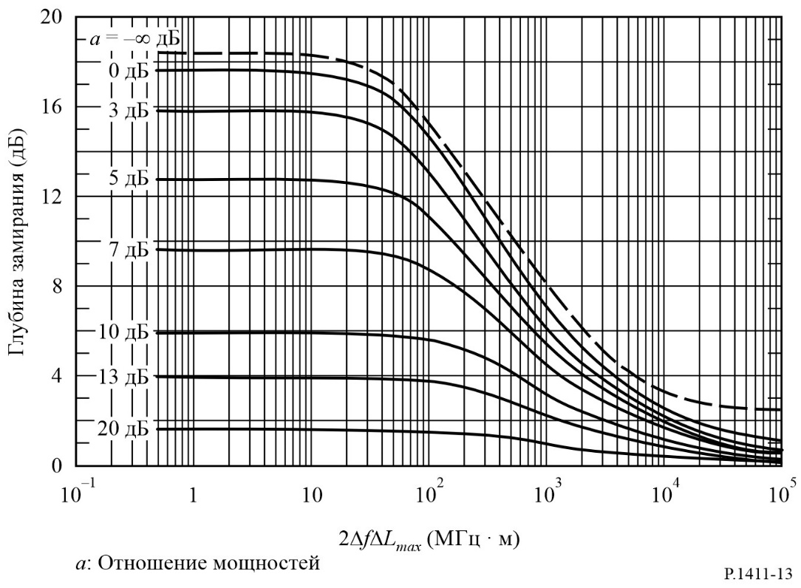
РИСУНОК 14
Модель для расчета ΔL_{max}
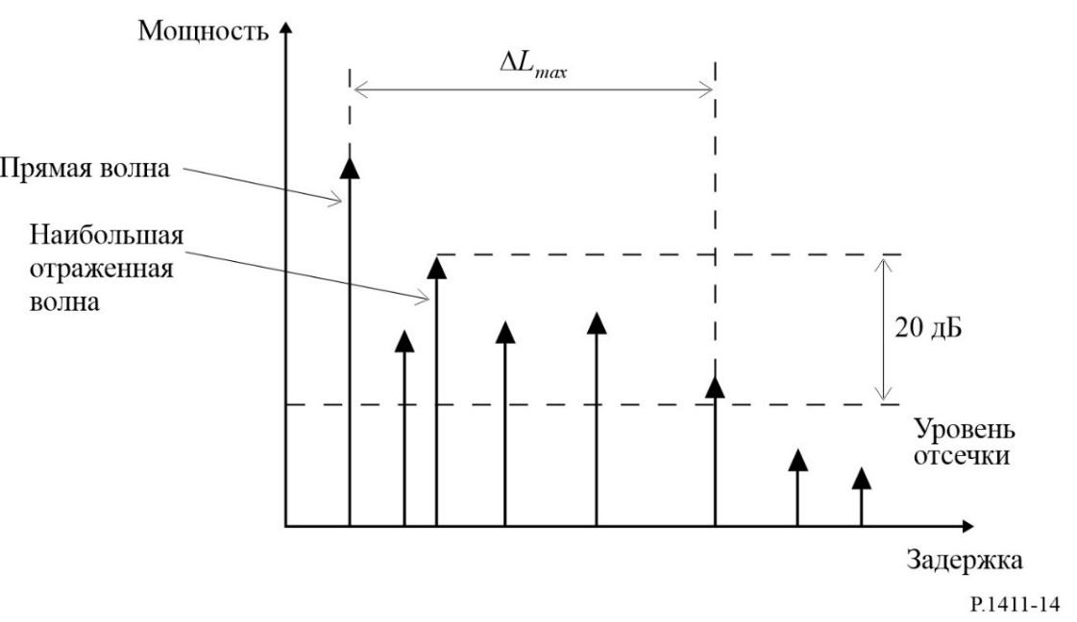

6 Характеристики поляризации
Избирательность по кроссполяризации (XPD), определенная в Рекомендации МСЭ-R P.310, различается в зонах LoS и NLoS в условиях микросоты городской зоны плотной застройки в диапазоне СВЧ. Измерения дают медианное значение XPD 13 дБ для трасс LoS и 8 дБ – для трасс NLoS и стандартное отклонение 3 дБ для трасс LoS и 2 дБ – для трасс NLoS в диапазоне СВЧ. Медианные значения XPD в диапазоне СВЧ в условиях открытых пространств и городских зон сопоставимы с соответствующими значениями для диапазона УВЧ, приведенными в Рекомендации МСЭ-R P.1406. В Отчете MCЭ-R P.2406 медианное измеренное значение XPD для полос 51–57 ГГц и 67–73 ГГц (миллиметровый диапазон) в условиях малоэтажной городской застройки составляет 16 дБ для компонента LoS с дисперсией 3 дБ и 9 дБ на трассах NLoS с дисперсией 6 дБ.

7 Данные о распространении радиоволн и методы прогнозирования для подхода, основанного на структуре трассы

7.1 Классификация структуры трассы
В населенной зоне, кроме сельской зоны, структура трассы для беспроводных каналов может быть разбита на девять категорий, как показано в таблице 24. Эта классификация полностью основана на реальных условиях распространения радиоволн посредством анализа распределения высоты и плотности застройки для различных типичных расположений с использованием базы данных ГИС (Географическая информационная система).
ТАБЛИЦА 24
Классификация структур трассы для MIMO–канала
Структура трассы |  | Плотность
Большая высота  (выше 25 м) | Высокая плотность (HRHD) | Выше 35%
 | Средняя плотность (HRMD) | 20~35%
 | Низкая плотность (HRLD) | Ниже 20%
Средняя высота  (12~25 м) | Высокая плотность (MRHD) | Выше 35%
 | Средняя плотность (MRMD) | 20~35%
 | Низкая плотность (MRLD) | Ниже 20%
Небольшая высота  (ниже 12 м) | Высокая плотность (LRHD) | Выше 35%
 | Средняя плотность (LRMD) | 20~35%
 | Низкая плотность (LRLD) | Ниже 20%

7.2 Метод статистического моделирования
Обычно данные измерений бывают весьма ограниченными и неполными. Поэтому для конкретных структур и конкретных рабочих частот в целях получения параметров для модели MIMO-канала может использоваться следующий метод. Измерения характеристик канала для девяти типичных структур на частоте 3,705 ГГц показали хорошее статистическое соответствие по сравнению с методом моделирования.
Модели определены для случая h₁ > h_{r}. Определения параметров f, d, h_{r}, h₁, Δh₁ и h₂ даются на рисунке 2, а B_{d} представляет плотность застройки. Подход, основанный на структуре трассы, действителен для следующих входных данных:
f: 800–6000 МГц;
d: 100–800 м;
h_{r}: 3–60 м;
h₁: h_{r} + Δh₁;
Δh₁: вплоть до 20 м;
h₂: 1–3 м;
B_{d}: 10–45%.
При статистическом моделировании строения генерируются абсолютно случайным образом. Общеизвестно, что высота зданий h хорошо статистически аппроксимируется распределением Рэлея P(h) с параметром μ:
(95)
В целях получения статистических параметров распределения Рэлея для данной структуры рекомендуется использовать имеющуюся базу данных ГИС. Для горизонтального расположения зданий можно допустить равномерное распределение.
Расчет распространения радиоволн осуществляется для каждой реализации распределения характеристик зданий с использованием метода трассировки лучей. При моделировании рекомендуется выполнить отражение пятнадцать раз и дифракцию два раза. Также важно учесть проникновение через здания. Рекомендуется соответствующим образом установить порог принимаемой мощности для рассмотрения проникновения через здания. Чтобы получить параметры модели, необходимо выполнить моделирование для достаточно большого количества реализаций для каждой структуры трассы. Рекомендуется предусмотреть не менее четырех реализаций. Для каждой реализации в области вычислений должно быть размещено достаточное количество приемников, чтобы получить статистически значимые данные. Рекомендуется, чтобы в каждом 10–метровом подынтервале расстояния было размещено не менее 50 приемников. Высоты передающей и приемной антенн должны быть установлены в надлежащие значения. Рекомендуется установить значения диэлектрической постоянной и проводимости в ε_{r} = 7,0, σ = 0,015 сим/м для зданий и ε_{r} = 2,6, σ = 0,012 сим/м – для почв.
Значения параметров распределения высот зданий в типичных случаях приведены в таблице 25. Размеры зданий равны 30 × 20 м², 25 × 20 м² и 20 × 20 м² для больших, средних и небольших высот. Плотность застройки задана равной 40, 30 и 20% для высокой, средней и низкой плотности.
ТАБЛИЦА 25
Параметры распределения высот зданий для статистического моделирования
Структура трассы | Параметр μ  распределения  Рэлея | Диапазон распределения  высот зданий  (м) | Средняя высота  здания  (м)
HRHD | 18 | 12,3~78,6 | 34,8
HRMD |  | 12,5~70,8 | 34,4
HRLD |  | 13,2~68,0 | 34,2
MRHD | 10 | 7,3~41,2 | 19,5
MRMD |  | 7,2~39,0 | 19,6
MRLD |  | 7,4~40,4 | 19,4
LRHD | 6 | 2,1~23,1 | 9,1
LRMD |  | 2,5~22,2 | 9,4
LRLD |  | 2,5~23,5 | 9,5

7.3 Модель основных потерь передачи
Модель основных потерь передачи в настоящей Рекомендации определяется выражениями:
$L_{b}=L_{0}+10⋅n⋅\log_{10}\left(d\right)+S$ (дБ); (96)
$L_{0}=-27,5+20⋅\log_{10}\left(f\right)$(дБ), (97)
где n – показатель степени основных потерь передачи; S – случайная переменная, представляющая случайное расстояние вокруг линии регрессии с нормальным распределением, а стандартное отклонение S обозначено как σ_{s}. Единицами измерения f и d являются мегагерцы и метры соответственно.
Параметры основных потерь передачи для типичных случаев девяти структур трассы, полученные в результате статистического моделирования на частоте 3,705 ГГц, представлены в таблице 26. Значения, приведенные в таблице, подходят для всех приемников с высотой 2 м, расположенных по трассе на расстояниях от 100 до 800 м.
ТАБЛИЦА 26
Параметры основных потерь передачи для девяти структур трассы на частоте 3,705 ГГц
Структура трассы | Высота передающей антенны  (м) | Средняя плотность застройки  (%) | n | σ_{s}
HRHD | 50 | 40 | 3,3 | 9,3
HRMD | 50 | 30 | 2,9 | 6,3
HRLD | 50 | 20 | 2,5 | 3,6
MRHD | 30 | 40 | 2,8 | 4,7
MRMD | 30 | 30 | 2,6 | 4,9
MRLD | 30 | 20 | 2,3 | 2,7
LRHD | 20 | 40 | 2,4 | 1,3
LRMD | 20 | 30 | 2,3 | 1,8
LRLD | 20 | 20 | 2,2 | 1,8

7.4 Модель разброса задержки
Среднеквадратичный разброс задержки также можно смоделировать как функцию длины трассы. Среднеквадратичный разброс задержки вдоль трасс с преобладанием NLoS на расстоянии 100–800 м может быть представлен моделью, зависящей от расстояния, которая определяется выражением
DS = A ⋅ d^{B} (нс). (98)
Параметры разброса задержки для типичных случаев девяти структур трассы, полученные в результате статистического моделирования на частоте 3,705 ГГц, приведены в таблице 27. Высота приемников равна 2 м, и выбросы соответствующим образом удалены, чтобы получить согласованные параметры.
ТАБЛИЦА 27
Параметры разброса задержки для девяти структур трассы на частоте 3,705 ГГц
Структура трассы | Высота передающей антенны  (м) | Средняя плотность застройки  (%) | Разброс задержки  (нс)
 |  |  | A | B
HRHD | 50 | 40 | 237 | 0,072
HRMD | 50 | 30 | 258 | 0,074
HRLD | 50 | 20 | 256 | 0,11
MRHD | 30 | 40 | 224 | 0,095
MRMD | 30 | 30 | 196 | 0,12
MRLD | 30 | 20 | 172 | 0,19
LRHD | 20 | 40 | 163 | 0,18
LRMD | 20 | 30 | 116 | 0,23
LRLD | 20 | 20 | 90 | 0,29

7.5 Модель разброса по углу
Разброс по углу на передаче (ASD) и приеме (ASA) вдоль трасс протяженностью 100–800 м может быть представлен моделью, зависящей от расстояния, согласно выражениям:
$ASD=α∙d^{β}$ (град.); (99)
$ASA=γ∙d^{δ}$ (град.). (100)
Параметры ASD и ASA для типичных случаев девяти структур трасс, полученные в результате статистического моделирования на частоте 3,705 ГГц, представлены в таблицах 28 и 29.
ТАБЛИЦА 28
Параметры ASD для девяти структур трассы на частоте 3,705 ГГц
Структура трассы | Высота передающей антенны  (м) | Средняя плотность застройки  (%) | α | β
HRHD | 50 | 40 | 107 | –0,13
HRMD | 50 | 30 | 116 | –0,18
HRLD | 50 | 20 | 250 | –0,31
MRHD | 30 | 40 | 115 | –0,22
MRMD | 30 | 30 | 232 | –0,33
MRLD | 30 | 20 | 264 | –0,37
LRHD | 20 | 40 | 192 | –0,33
LRMD | 20 | 30 | 141 | –0,29
LRLD | 20 | 20 | 113 | –0,24

ТАБЛИЦА 29
Параметры ASA для девяти структур трассы на частоте 3,705 ГГц
Структура трассы | Высота передающей антенны  (м) | Средняя плотность застройки  (%) | γ | δ
HRHD | 50 | 40 | 214 | –0,27
HRMD | 50 | 30 | 147 | –0,17
HRLD | 50 | 20 | 140 | –0,14
MRHD | 30 | 40 | 127 | –0,15
MRMD | 30 | 30 | 143 | –0,16
MRLD | 30 | 20 | 132 | –0,13
LRHD | 20 | 40 | 109 | –0,09
LRMD | 20 | 30 | 124 | –0,11
LRLD | 20 | 20 | 94 | –0,06

8 Модель взаимной корреляции для канала с несколькими линиями

8.1 Определение параметров
Модель взаимной корреляции для канала с несколькими линиями в условиях жилой зоны была разработана на основе данных по результатам измерений на частоте 3,7 ГГц и на расстояниях от 50 до 600 м. На рисунке 15 показана геометрическая диаграмма канала с несколькими линиями. Для геометрического моделирования канала с несколькими линиями используются следующие два параметра – угол разноса и относительное расстояние.
РИСУНОК 15
Диаграмма с изображением нескольких линий
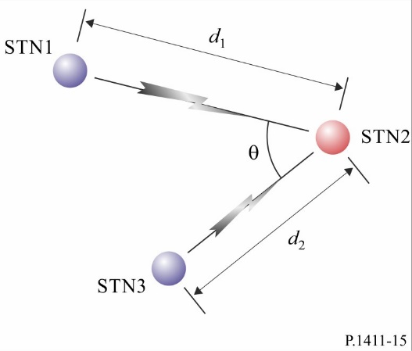
Угол разноса θ – это угол между прямой линией STN1-STN2 и прямой линией STN3-STN2. Относительное расстояние определяется выражением:
(101)
где d₁ и d₂ представляют соответственно расстояние между станцией 1 и станцией 2, а также между станцией 3 и станцией 2. Если станция 2 удалена от станции 1 и станции 3 на одинаковое расстояние, то = 0.
Диапазон параметров и определяется соотношением:
$0°<θ<180°, -0,3≤d≤0,3$. (102)

8.2 Взаимная корреляция долговременных пространственно-временных параметров
Долговременные пространственно-временные параметры, используемые в модели взаимной корреляции, включают:
– замирание вследствие затенения (SF);
– коэффициент K (KF);
– разброс задержки (DS);
– разброс по углу прихода (ASA);
– разброс по углу выхода (ASD).
Модели взаимной корреляции долговременных пространственно-временных параметров линии STN1-STN2 и линии STN3-STN2 задаются следующими уравнениями.
Модели взаимной корреляции (ρ) параметров SF, KF, DS, ASA и ASD двух линий для угла разноса определяются следующими выражениями:
$ρ_{\left(SF,KF,DS,ASA\right)}\left(θ\right)=A∙exp\left(-θ^{2}/B\right)$ (103)
$ρ_{\left(ASD\right)}\left(θ\right)=A∙ln\left(θ\right)+B$. (104)
В таблице 30 показаны соответственно типичные коэффициенты каждой модели взаимной корреляции для угла разноса, полученные на основе измерений в типичных условиях жилой зоны на частоте 3,7 ГГц.
ТАБЛИЦА 30
Типичные коэффициенты моделей взаимной корреляции
долговременных пространственно-временных параметров для угла разноса
Параметр | Зона | Частота (ГГц) | Высота антенны |  | Коэффициенты взаимной корреляции
 |  |  | h₁ и h₃ (м) | h₂  (м) | A |  | B
 |  |  |  |  | Сред. знач. | Стенд. откл. | Сред. знач. | Станд. откл.
Замирание вследствие затенения | Жилая | 3,7 | 25 | 2 | 0,749 | 4,3 × 10⁻² | 619 | 89
Коэффициент K |  |  |  |  | 0,295 | 4,9 × 10⁻³ | 2129 | 6
Разброс задержки |  |  |  |  | 0,67 | 7,0 × 10⁻² | 1132 | 119
Разброс  по углу прихода |  |  |  |  | 0,582 | 2,1 × 10⁻³ | 1780 | 484
Разброс  по углу выхода |  |  |  |  | −0,0989 | 9,2 × 10⁻⁴ | 0,483 | 0,016

Модели взаимной корреляции (ρ) параметров SF, KF, DS, ASA и ASD двух линий для относительного расстояния определяются следующими выражениями:
(105)
(106)
В таблице 31 показаны соответственно типичные коэффициенты каждой модели взаимной корреляции для относительного расстояния, полученные на основе измерений в типичных условиях жилой зоны на частоте 3,7 ГГц.
ТАБЛИЦА 31
Типичные коэффициенты моделей взаимной корреляции долговременных
пространственно-временных параметров для относительного расстояния
Параметр | Зона | Частота (ГГц) | Высота антенны |  | Коэффициенты взаимной корреляции
 |  |  | h₁ и h₃ (м) | h₂  (м) | A |  | B
 |  |  |  |  | Сред.  знач. | Станд. откл. | Сред. знач. | Станд. откл.
Замирание вследствие затенения | Жилая | 3,7 | 25 | 2 | 0,572 | 1,4 × 10⁻² | 0,38 | 4,9 × 10⁻²
Коэффициент K |  |  |  |  | 0,429 | 2,8 × 10⁻³ | 0,27 | 7,1 × 10⁻³
Разброс задержки |  |  |  |  | 0,663 | 4,6 × 10⁻² | 0,38 | 1,6 × 10⁻¹
Разброс  по углу прихода |  |  |  |  | 0,577 | 1,1 × 10⁻² | 0,38 | 2,1 × 10⁻²
Разброс  по углу выхода |  |  |  |  | 0,51 | 1,9 × 10⁻¹ | 0,196 | 4,2 × 10⁻²

Модель взаимной корреляции (ρ) параметров SF, KF, DS, ASA и ASD двух линий для угла разноса и относительного расстояния определяется следующим выражением:
(107)
В таблице 32 показаны типичные коэффициенты модели взаимной корреляции для угла разноса и относительного расстояния, полученные на основе измерений в типичных условиях жилой зоны на частоте 3,7 ГГц.
ТАБЛИЦА 32
Типичные коэффициенты модели взаимной корреляции долговременных
пространственно-временных параметров для угла разноса и относительного расстояния
Параметр | Зона | Частота (ГГц) | Высота антенны |  | Коэффициенты взаимной корреляции
 |  |  | h₁ и h₃ (м) | h₂  (м) | A |  | B |  | C
 |  |  |  |  | Сред. знач. | Станд. откл. | Сред. знач. | Станд. откл. | Сред. знач. | Станд. откл.
Замирание вследствие затенения | Жилая | 3,7 | 25 | 2 | 0,53 | 7,1 × 10⁻³ | 29,31 | 4,6 | 0,42 | 9,2 × 10⁻²
Коэффициент K |  |  |  |  | 0,28 | 6,4 × 10⁻² | 22,48 | 5,9 | 0,21 | 4,2 × 10⁻²
Разброс задержки |  |  |  |  | 0,46 | 9,2 × 10⁻² | 29,31 | 3,7 | 0,21 | 7,1 × 10⁻⁵
Разброс  по углу прихода |  |  |  |  | 0,49 | 4,9 × 10⁻² | 29,31 | 0,15 | 0,21 | 2,1 × 10⁻²
Разброс  по углу выхода |  |  |  |  | 0,34 | 6,4 × 10⁻² | 29,31 | 2,5 | 0,21 | 2,1 × 10⁻²

8.3 Взаимная корреляция кратковременных замираний в области задержки
Взаимная корреляция импульсной характеристики канала для линии STN1-STN2 h_{i}(τ_{i}) при задержке τ_{i} и импульсной характеристики канала для линии STN3-STN2 h_{j}(τ_{j}) при задержке τ_{j} может быть рассчитана по формуле:
(108)
где представляет собой ожидание данного аргумента. Обратите внимание, что в качестве компонентов, используемых для вычисления взаимной корреляции, учитываются только те отсчеты задержки импульсных характеристик канала, мощность которых лежит в пределах динамического диапазона (5 дБ). Кроме того, путем нормирования получаются коэффициенты взаимной корреляции, имеющие значения в интервале от –1 до 1, то есть:
(109)
При составлении модели взаимной корреляции кратковременных замираний учитываются следующие три параметра:
– максимальная взаимная корреляция кратковременных замираний
(110)
– минимальная взаимная корреляция кратковременных замираний
(111)
– стандартное отклонение взаимной корреляции кратковременных замираний
(112)
где T_{i} и T_{j} представляют собой длительность τ_{i} и τ_{j} соответственно. Параметр представляет собой среднее значение функции взаимной корреляции кратковременных замираний, которое близко к нулю и имеет небольшую дисперсию независимо от угла разноса и относительного расстояния.
Модели взаимной корреляции (ρ_{F}) незначительных замираний в двух линиях для угла разноса задаются выражением:
(113)
В таблице 33 показаны типичные коэффициенты каждой модели взаимной корреляции для угла разноса, полученные на основе измерений в типичных условиях жилой зоны на частоте 3,7 ГГц.
ТАБЛИЦА 33
Типичные коэффициенты моделей взаимной корреляции
кратковременных замираний для угла разноса
Параметр | Зона | Частота (ГГц) | Высота антенны |  | Коэффициенты взаимной корреляции
 |  |  | h₁ и h₃  (м) | h₂  (м) | A |  | B
 |  |  |  |  | Сред.  знач. | Станд. откл. | Сред.  знач. | Станд. откл.
Максимум | Жилая | 3,7 | 25 | 2 | −1,09 × 10⁻² | 2,5 × 10⁻³ | 0,635 | 3,5 × 10⁻³
Минимум |  |  |  |  | 1,62 × 10⁻² | 6,4 × 10⁻⁴ | −0,659 | 1,1 × 10⁻²
Стандартное отклонение |  |  |  |  | −9,71 × 10⁻³ | 7,1 × 10⁻⁵ | 0,417 | 7,1 × 10⁻⁵

Модель взаимной корреляции кратковременных замираний в двух линиях для относительного расстояния задается выражением:
(114)
В таблице 34 показаны типичные коэффициенты каждой функции взаимной корреляции для относительного расстояния, полученные на основе измерений в типичных условиях жилой зоны на частоте 3,7 ГГц.
ТАБЛИЦА 34
Типичные коэффициенты моделей взаимной корреляции
кратковременных замираний для относительного расстояния
Параметр | Зона | Частота (ГГц) | Высота антенны |  | Коэффициенты взаимной корреляции
 |  |  | h₁ и h₃ (м) | h₂  (м) | A |  | B
 |  |  |  |  | Сред.  знач. | Станд. откл. | Сред.  знач. | Станд. откл.
Максимум | Жилая | 3,7 | 25 | 2 | 0,628 | 2,8 × 10⁻³ | 5,1 | 7,1 × 10⁻⁵
Минимум |  |  |  |  | −0,626 | 5,7 × 10⁻³ | 3,75 | 1,0 × 10⁻¹
Стандартное отклонение |  |  |  |  | 0,401 | 7,1 × 10⁻⁴ | 5,1 | 7,1 × 10⁻⁵

9 Характеристики распространения для условий с большим доплеровским сдвигом
Расстояние, для которого можно рассчитать средний профиль задержки мощности и связанные с ним параметры канала, в частности среднеквадратичный разброс задержки, зависит от скорости транспортного средства и ширины полосы измерения.

9.1 Сценарии для высокоскоростных поездов
В сценариях, предназначенных для высокоскоростных поездов, поезда движутся с высокой скоростью, в результате чего возникает большой доплеровский сдвиг, соответствующий скоростям порядка 200 км/час (55 м/с) или выше из-за наличия отражателей, а стохастические параметры линии связи могут считаться постоянными лишь на небольших расстояниях. В диапазоне частот миллиметровых волн могут возникать значительно большие доплеровские сдвиги и меньшие расстояния стационарности, чем в диапазонах более низких частот, даже при меньшей скорости движения поезда.
В состав линий радиосвязи с поездами входят прямые линии связи (антенна внутри поезда) и радиорелейные линии связи (антенна на крыше поезда). Анализ результатов измерений радиоканала, проведенный на железнодорожной линии в Пекине (Китай) на частотах 2650 МГц и 1890 МГц с использованием кода Голда (разрешение 18 МГц), передаваемого по сети радиосвязи или при помощи канального зонда с полосой пропускания 50 МГц на частоте 2350 МГц, позволил рассчитать расстояние, при котором канал может считаться стационарным, а также определить соответствующие параметры канала. Кроме того, были выполнены измерения канала на испытательном железнодорожном пути в Осонге, Корея, на частоте 28 ГГц с использованием канального зонда с полосой пропускания 500 МГц, и они были проанализированы для оценки расстояния стационарности и соответствующих параметров канала.
Для поездов существует ряд специальных сценариев использования, в том числе путепровод (железнодорожный мост), выемка (узкая, покрытая растительностью, полузакрытая структура на склонах по обеим сторонам от поезда), холмистая местность, железнодорожная станция и туннели.
В таблице 35 приведены значения расстояния, при которых канал может считаться стационарным в сценариях использования "путепровод", "выемка" и "тунель" для прямых и радиорелейных линий, а также соответствующее среднее значение расстояния.
ТАБЛИЦА 35
Расстояния стационарности в сценариях для высокоскоростных поездов
Сценарий измерения | Схема покрытия | Частота  (МГц) | Скорость поезда  (км/ч) | Расстояние стационарности  (м) | Среднее расстояние  (м)
Путепровод | Прямая линия | 2 650⁽¹⁾ | 285 | 3,4–5 | 4,2
 | Радиорелейная линия | 1 890⁽¹⁾ | 285 | 1,9–3,5 | 2,8
 |  | 28 000⁽³⁾ | 170 | 0,05−0,24 | 0,11
Выемка | Радиорелейная линия | 2 350⁽²⁾ | 200 | 0,51 | 0,51
Туннель | Радиорелейная линия | 28 000⁽³⁾ | 170 | 0,06−0,39 | 0,17
⁽¹⁾ Ширина полосы измерения равна 18 МГц.
⁽²⁾ Ширина полосы измерения равна 50 МГц.
⁽³⁾ Ширина полосы измерения равна 500 МГц.

На основе результатов измерений были получены значения среднеквадратичного разброса задержки при пороговом значении 20 дБ и маломасштабный коэффициент K для сценариев использования "путепровод" и "выемка" (см. таблицу 36).
ТАБЛИЦА 36
Среднеквадратичный разброс задержек и коэффициент K
в сценариях для высокоскоростных поездов
Условия измерения |  |  |  |  |  | Среднеквадратичный разброс задержки  (нс) |  | Коэффициент,  K  (дБ)
Сценарий | Схема покрытия | Частота  (МГц) | Высота антенны |  | Расстояние  (м) | 50% | 95% | 50% | 95%
 |  |  | h₁  (м) | h₂  (м)
Путепровод | Прямая линия | 2 650 | 30 | 10 | 200–1 000 | 101 | 210 | 4 | 9
 | Радиорелейная линия | 1 890 | 30 | 10 | 200–1 000 | 29 | 120 | 8 | 15
 |  | 28 000 | 5 | 4,2 | 1−450 | 22,4 | 104,3 | 14,5 | 16,3
Выемка | Радиорелейная линия | 2 350 | 14 | 3 | 100–1 000 | 38 | 171 | 4 | 11
Туннель | Радиорелейная линия | 28 000 | 5 | 4,2 | 1−450 | 70,4 | 190,5 | 10,6 | 13,3

9.2 Сценарии для высокоскоростного автотранспорта
На высокоскоростных автомагистралях скорость движения автотранспорта может составлять порядка 100 км/ч (27,8 м/с). Многие транспортные средства, движущиеся с высокой скоростью, действуют как подвижные отражатели, вызывающие большой доплеровский сдвиг.
Как и в случае высокоскоростных поездов, линии радиосвязи в сценарии связи транспортного средства с инфраструктурой могут быть прямыми или радиорелейными в зависимости от того, находится антенна внутри транспортного средства или на его крыше. В сценарии связи между транспортными средствами возможны случаи, когда транспортные средства движутся в одном направлении, а другие транспортные средства на противоположных полосах обращены к ним или движутся сзади. Доплеровские сдвиги при относительной скорости ±200 км/ч могут быть получены, когда принимающее транспортное средство движется со скоростью 100 км/ч, а передающее транспортное средство движется в противоположном направлении с той же скоростью.
В таблице 37 приведены расстояния, на которых канал оценивается как стационарный для радиорелейной линии связи в условиях скоростной автомагистрали.
Измерения производились на скоростной автомагистрали в Йоджу (Республика Корея) на частотах 5,9 ГГц (в полосе частот 100 МГц) и 28 ГГц (в полосе частот 500 МГц). Следует отметить, что измерения в этих двух полосах частот выполнялись раздельно и независимо.
ТАБЛИЦА 37
Расстояния стационарности в сценариях для высокоскоростного автотранспорта
Сценарий измерения | Схема покрытия | Частота  (ГГц) | Скорость движения транспортного средства  (км/ч) | Расстояние стационарности  (м) | Среднее расстояние  (м)
Транспортное средство – инфраструктура | Радиорелейная линия связи | 5,9⁽¹⁾ | 100 | 0,38–1,68 | 0,86
 |  | 28⁽²⁾ | 100 | 0,06–0,25 | 0,12
Транспортное средство – транспортное средство | Радиорелейная линия связи | 5,9^{(1), (3)} | 100 | 0,13−1,20 | 0,30
⁽¹⁾ Ширина полосы измерения – 100 МГц.
⁽²⁾ Ширина полосы измерения – 500 МГц.
⁽³⁾ Передатчик и приемник движутся в противоположных направлениях, соответственно.

При измерениях на частоте 5,9 ГГц пороговый уровень равнялся 20 дБ. При измерениях на частоте 28 ГГц пороговый уровень для среднеквадратичного разброса задержки равнялся 25 дБ. Значения среднеквадратичного разброса задержки при маломасштабных значениях коэффициента K приведены в таблице 38.
ТАБЛИЦА 38
Среднеквадратичный разброс задержки и коэффициент K
в сценариях для высокоскоростного автотранспорта
Условия измерения |  |  |  |  |  | Среднеквадратичный разброс задержки  (нс) |  | Коэффициент,  K  (дБ)
Сценарий | Схема покрытия | Частота  (МГц) | Высота антенны |  | Расстояние  (м) | 50% | 95% | 50% | 95%
 |  |  | h₁  (м) | h₂  (м)
Транспортное средство – инфраструктура | Радиорелейная линия связи | 5,9 | 7 | 1,7 | 30–1 000 | 13 | 552 | 7,5 | 15,7
 |  | 28 | 11 | 2 | 100–500 | 6,3 | 293,5 | 10,2 | 13,1
Транспортное средство – транспортное средство | Радиорелейная линия связи | 5,9⁽¹⁾ | 1,7 | 1,7 | 30−1 000 | 19 | 742 | 8,6 | 16,2
⁽¹⁾ Передатчик и приемник движутся в противоположных направлениях, соответственно.

______________

